 | СПЕЦИАЛИЗИРАНА БОЛНИЦА ЗА АКТИВНО ЛЕЧЕНИЕ ПО ОНКОЛОГИЯ-ЕАД  София 1756, ул. „Пловдивско поле“ № 6  Тел: 807 61 00, Факс 872 06 51, http://sbaloncology.bg

Анализ и комплексна оценка на качеството на данните в Българския национален раков регистър

Автореферат

на Дисертационен труд
за присъждане на научна степен „доктор по медицина”
по научната специалност „Онкология”, шифър 03.01.46

Докторант: Научен ръководител:

Д-р Надя Димитрова Доц. Д-р Здравка Валерианова

София, 2012 г.

Съдържание:
1. Въведение 5
2. Цел, задачи, материали и методи....................................................................................6
3. Резултати и обсъждане 12
3.1. Оценка на аспекта „сравнимост на данните” 15
3.1.1. Топография и морфология на тумора 15
3.1.2. Дата на заболяване 15
3.1.3. Начин на доказване на диагнозата 16
3.1.4. Първична множественост 17
3.1.5. Стадий на злокачественото заболяване 18
3.2. Оценка на аспекта „пълнота на данните” 22
3.2.1. Стабилност на заболяемостта през годините; 22
3.2.2. Сравнение на заболяемостта в различни популации. 24
3.2.3. Форма на възрастово-специфичните криви на заболяемост 25
3.2.4. Заболяемост от злокачествени заболявания в детската възраст 28
3.2.5. Съотношение смъртност/заболяемост (М/I) 29
3.2.6. Метод за “повторно установяване” на случаи (capture-recapture method); 32
3.2.7. Съотношение между броя на случаите, съобщени със смъртен акт и показателя смъртност/заболяемост (DCN/M:I метод) 34
3.2.8. Процедури за издирване на информация за съобщените със свидетелство за смърт - резултати от анкета сред регионалните ракови регистри 36
3.3. Валидност 39
3.3.1. Mорфологична верификация (MV) на диагнозата 39
3.3.2. Регистрирани само по данни от свидетелствата за смърт (DCO) 42
3.3.3. Анализ на случаите с липсващи данни за отделните им характеристики 45
3.3.3.1. Неуточнена локализация на злокачественото заболяване 45
3.3.3.2. Неуточнен стадий на злокачественото заболяване 47
3.3.3.3. Други характеристики на случаите със злокачествени заболявания 49
3.3.4. Вътрешна съгласуваност на информацията в регистъра 49
3.4. Роля на БНРР в дейностите за контрол на рака 50
4. Основни изводи 54
5. Заключение 54
6. Приноси 55

Съкращения:

AAPC | Аverage annual percent change
AJCC | American Joint Committee on Cancer
APC | Аverage percent change
Cl | Клиницисти
DC | Death certificates
DCI | Death certificate initiated
DCN | Death certificate notification
DCO | Death certificate only
ENCR | European Network of Cancer Registries
EUROCIM | Европейска база данни за злокачествени заболявания
IACR | International Association of Cancer Registries
IARC | International Agency for Research on Cancer
M/I | Mortality:incidence ratio
MLE | Maximum likelihood estimate
MV | Morphologycally verified
P | Патолози
PC | Percent change
PSU | Primary site uncertain
SEER | Surveillance Epidemiology and End Results
SU | Stage unspecified
UB | Неизвестен начин на доказване на диагнозата
UICC | International Union Against Cancer
БД | База данни
БДУ | Без допълнителни уточнения
БНРР | Български национален раков регистър
ГД"ГРАО" | Главна дирекция "Гражданска регистрация и административно обслужване"
ГИИЦ | Главен информационно-изчислителен център
ЕГН | Единен граждански номер
ИС | Информационна система
ЛВ | Лимфни възли
ЛЗ | Лечебно заведение
ЛПЗ | Лечебно-профилактично заведение
МЗ | Министерство на здравеопазването
МКБ | Международна класификация на болестите
МКБ-О | Международна класификация на болестите за онкология
МНЗСГ | Министерство на народното здраве и социалните грижи
НЗОК | Национална здравно-осигурителна каса
НИО | Научен институт по онкология
НИОИ | Научно-изследователски онкологичен институт
НОМС | Научно-организационна методична секция
НПО | Неизвестно първично огнище
НРР | Национален раков регистър
НСИ | Национален статистически институт
ОМО | Организационно-методичен отдел
ОПЛ | Общопрактикуващ лекар
ПМ | Първична множественост
ПРР | Популационен раков регистър
РЗИ | Регионална здравна инспекция
РЗОК | Районна здравно-осигурителна каса
РРР | Регионален раков регистър
СЗО | Световна здравна организация
ТЕЛК | Трудово експертна лекарска комисия
ЦНС | Централна нервна система

С благодарност!

На колегите от Националния раков регистър и от Регионалните ракови регистри, чиито усърден труд през годините е направил възможно настоящето проучване.

Въведение

Всяка година в света се диагностицират около 12 млн. пациенти със злокачествени тумори, а всеки ден около 20 000 умират от рак. В Европа злокачествените заболявания са на второ място по значимост (след сърдечно-съдовите) с около 3 млн. нови случаи и 1.7 милиона починали годишно. В България над 34 000 са новозаболелите всяка година и над 18 000 - починалите.
Данните за злокачествените заболявания се събират и обработват от създадените за тази цел ракови регистри по целия свят. Информацията от тях се използва за мониториране на показателите за честота на злокачествените заболявания и проследяване на тенденциите в разпространението им сред дадено население. По този начин се създава точна представа за тяхната значимост, което е основата за вземане на решения относно планиране на дейности за ограничаването им. Интерпретирането на тези показатели в контекста на предполагаемите рискови фактори е съществен момент и от планирането на необходимите ресурси за качествено медицинско обслужване на пациентите, както и за научни проучвания в областта на онкологията. Всичко това поставя големи изисквания към качеството на данните за рака.
Качеството на данните за злокачествените заболявания, предоставяни от раковите регистри, се оценява по различни методи, които непрекъснато се осъвременяват, за да са адекватни и да отразяват комплексната дейност по регистрация на рака.
Българският национален раков регистър (БНРР) е пряк приемник на основаната през 1952 г. Научно-организационна методична секция (НОМС), прераснала през 1990 г. в секция „Епидемиология и контрол на онкологичните заболявания с раков регистър”. БНРР е самостоятелно звено от Специализираната болница по онкология в гр. София. Предмет на дейността му е организиране на задължителната регистрация на злокачествените заболявания, събиране, обработка, анализ, публикуване, съхраняване и защита на данните за случаите на рак в България. БНРР е популационен – обхваща цялото население на територията на страната. Информацията в него постъпва от 13 регионални ракови регистри, които са част от структурата на Комплексните онкологични центрове и Специализираните онкологични болници.
Задължителната регистрация на злокачествените новообразувания е регламентирана с Инструкция на МЗ 858/05.03.1964 г., Заповед на МЗ РД-09-451/29.06.1990 г. и Наредба на МЗ 34/2005 г.
Данните от БНРР се публикуват ежегодно в изданието “Заболяемост от рак в България”. Те са включени в специализираните издания на Международната агенция за изследване на рака (IARC) “Заболяемост от рак на петте континента”, том IX [Curado MP, 2007] и „International Incidence of Childhood Cancer”, том II. [Parkin DM, 1998] Те са част и от Европейската база данни за онкологични заболявания – EUROCIM.
Потребители на информация от БНРР са Министерството на здравеопазването (МЗ), учени, изследователи, фармацевти, медии, политици, неправителствени организации и др. Данните за рака в България се използват за определяне на политиката в областта на онкологията - планиране на ресурси, вземане на конкретни решения относно контрола на рака и др. В редица епидемиологични проучвания данните от БНРР са в основата на формулирането на хипотеза за влиянието на различни фактори. Неправителствените организации, медии и политици се позовават на данните за рака при провеждането на обществени информационни кампании по въпросите за онкологичните заболявания. Данни от БНРР се представят на национални и международни форуми и конференции, публикуват се в международни и европейски печатни издания, използват се в международни проучвания. Всичко това определя актуалността и значимостта на темата за изучаване и оценка качеството на данните в БНРР.
Всеки от методите, които се използват за оценка на качеството на данните в раков регистър, има своите предимства, недостатъци и условия, при които се прилага – предположение за независимост между източниците на информация, стабилност на показателите през изследвания период, сходен риск от злокачествено заболяване при различни популации, между които се прави сравнение и др. Голяма част от изискващите се условия рядко са изпълнени на практика, поради което се налага да се използват различни подходи за адаптиране на методите с цел получаване на по-достоверна оценка. Тъй като всеки от методите дава различни резултати, необходимо е те да се прилагат комплексно, за да се изгради цялостна картина за качеството на данните. За приложението на някои от методите се изисква специализиран софтуер, с какъвто разполагат само някои регистри.
За оценка на пълнотата в Българския национален раков регистър през годините са използвани предимно методи, основани на исторически данни (тенденция на заболяемостта през годините, сравнение с други държави, заболяемост в детска възраст), съпоставяни са смъртност и заболяемост. С цел осигуряване на сравнимост, редовно се следи за спазването на международните класификации и стандарти за регистрация. Някои от показателите за валидност (относителен дял на морфологично доказаните случаи и на тези, регистрирани само по данни от съобщенията за смърт) също се анализират периодично. В страната са правени отделни малки проучвания за оценка на пълнота, сравнимост и валидност на данните, но липсва цялостно изследване на качеството на данните.
Осъзнаването на отговорната роля на БНРР да предоставя качествени данни за злокачествените заболявания, които да се използват за контрола им и определяне на здравната политика в областта на онкологията, високите изисквания на потребителите на информация, участието в национални и международни епидемиологични проучвания, както и навлизането на нови методи за оценка, които не са използвани до момента в България, определиха тематиката, целта и задачите на настоящето изследване.

2. Цел, задачи, материали и методи

Цел:
Да се направи комплексна оценка на качеството на данните в Българския национален раков регистър, като се използва научно обоснован подход за анализ на сравнимостта, пълнотата и валидността им.

Задачи:
  - От разгледаните при обзора на информационните източници методи, да се селектират тези, които са подходящи за оценка качеството на данните в Българския национален раков регистър.
  - Да се направи оценка на сравнимостта на данните.
  - Да се оцени пълнотата на данните.
  - Да се оцени валидността на данните.
  - Да се изследват възможностите за използване на данните от БНРР при контрола на злокачествените заболявания.

Материали:

- Данни за новодиагностицираните случаи (532858) през периода 1993 – 2010 г., регистрирани в БНРР (към 01.03.2012 г.), с кодове за локализация на злокачественото заболяване С00-С96, МКБ-10.
- Населението по пол и възрастови групи за годините от 1993 до 2009 г. е предоставено от НСИ.
- Броят починали от злокачествени заболявания по пол и възрастови групи за годините от 1993 до 2009 г. е предоставен от НСИ.
- Показатели за фактическа и стандартизирана заболяемост и смъртност от БНРР.

Методи

1. Описателна статистика – честотни разпределения, обобщаващи статистически характеристики на количествени променливи.
2. Графичен метод – за онагледяване на съответните резултати.
3. Метод за изчисляване на стандартизирани и фактически показатели за заболяемост и смъртност:
Заболяемостта се дефинира като брой нови случаи със злокачествени заболявания в дадено население за определен период от време.
Смъртността се дефинира като брой починали от рак в дадено население за определен период от време.
Двата показателя са изчислени като броят на новозаболелите, респективно на починалите, за всяка година е разделен на средногодишния брой население в риск през съответната година. Тези показатели са представени на 100 000 население (фактически показатели).
Възрастово-специфичните показатели (r) са изчислени като броят новозаболели, респективно починали (d), в дадена възрастова група (i), за всяка година, е разделен на средногодишния брой население в същата възрастова група за съответната година (y) и е умножен по 100 000:
ri = (di/yi). 100 000
За да се улесни сравнението на данните за България с други държави, са изчислени и стандартизираните показатели (ASR) за заболяемост и смъртност. При тях, чрез директния метод за стандартизация, се отстранява ефекта на възрастовата структура на населението върху показателите, което позволява съпоставянето им със съответните такива за популации с различна възрастова структура. Използва се световния стандарт за структура на популация (Segi, 1960), при който относителният дял на населението във всяка от възрастовите групи (i), служи като тегловен коефициент (w), с който се умножава съответния възрастово-специфичен показател, по следната формула:
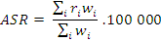

4. Методи за оценка сравнимостта на данните
Всеки от методите е описан в следната последователност: същност на метода, отношението му към изучаване качеството на данните и последователните стъпки на неговото прилагане.
- Сравнителен метод: използва се, за да се провери дали приетите международни стандарти, класификации и правила за регистрация на случаите с рак се прилагат в НРР, по отношение на следните характеристики:
- Топография и морфология на тумора – описаха са кодовете от МКБ-10, които се използват в БНРР и механизмите за конвертиране в МКБ-О-3;
- Дата на заболяване – анализира се разликата между дата на диагноза и дата на морфология, за да се прецени как се прилагат правилата на ENCR;
- Начин на доказване на диагнозата – анализира се разпределението на случаите според начина на доказване на диагнозата, за да се установи дали се използват тези, препоръчани според правила на ENCR;
- Първична множественост – разгледа се разпределението на относителния дял на случаите с множествени тумори, определени според правила на IARC/IACR, по локализации и година на диагноза;
- Стадий на злокачественото заболяване – описаха се класификациите, които се използват за стадиране - TNM-класификация на AJCC/UICC, съкратена TNM-система, Summary Stage - SEER.
2) Описание на тенденциите – разгледаха се тенденциите в броя нови случаи при локализациите с най-голям относителен дял ПМ и тези, за които е направено допълнително уточнение според правила на IARC/IACR.
3) Анкетен метод, с помощта на който се изследваха проблемите, свързани със стадирането, сред РРР. Анкетната карта съдържаше 6 отворени въпроса.
4) Честотни разпределения - бяха използвани за изучаване на някои от следствията от неуместното използване на символа „Х” за категориите T, N и М.

5. Методи за оценка пълнота на регистрацията
- Анализ на тенденциите в заболяемостта през годините: Заболяемостта от злокачествени заболявания се характеризира с една сравнително равномерна тенденция за нарастване, ако факторите, които я обуславят, действат постоянно и не се предприемат мерки за контрол на рака (първична профилактика, скрининг и др.), както и ако няма съществени промени в организацията на регистрацията на новите случаи (нови класификации и др.). Затова, проследяването на промените в заболяемостта през годините е един от подходите за индиректна оценка, тъй като липсата на резки промени в заболяемостта говори за добра пълнота на регистрация.

Методът се приложи по следния начин:
- за изчисляване на стандартизираната заболяемост се приложи директна стандартизация, като се използва световния стандарт за население. [Segi, 1961]
- с помощта на графичен подход визуално се проследи тенденцията в заболяемостта от най-честите злокачествени заболявания по пол, за периода 1993 – 2009 г.;
- аналитичен подход - използва се Joinpoint регресия [National Cancer Institute, 2012] за изчисляване на средно-годишната промяна в заболяемостта в проценти (AAPC% - average annual percent change), за периода 1998 – 2009 г., и се направи сравнение на тенденциите с държави от Югоизточна Европа. Joinpoint регресията дава възможност да се оцени дали една наблюдавана промяна в тенденциите е статистически значима или се дължи на случайни фактори, а сравнението с държавите от Югоизточна Европа ни дава възможност да оценим мястото на България сред тези държави по отношение на наблюдаваните тенденции.
При използване на сравнителни методи за изучаване качеството на данните, се предполага, че ако има установено несъответствие между показателите за България и други държави от региона, то това може да ни насочи към евентуална непълнота на регистрацията.
- Сравнение на заболяемостта в различни популации: При сравняване на заболяемостта между демографски сходни популации се очаква да не се наблюдават големи различия, тъй като се предполага, че действащите рисковите фактори са подобни.
Анализът на разликите в заболяемостта между различни популации е индиректен подход за оценка пълнотата на регистрация, защото откриването на съществени такива и то при повече от една локализация, може да е сигнал за непълнота на данните за новите случаи.
- стандартизираната заболяемост (световен стандарт) на 100 000 беше сравнена между 9 държави от Югоизточна Европа, по пол – както за всички локализации общо, така и отделно за млечна жлеза, бял дроб, дебело черво, маточна шийка, простата, за два периода: 1998 – 2002 и 2008 г. Разглеждаме тези локализации, защото са най-чести и могат да се повлияят от различни мерки за контрол на рака. Изчисли се 95% доверителен интервал на средната заболяемост за региона и се провери дали наблюдаваната заболяемост за България се включва в този интервал.
- Сравнение на възрастово-специфичната заболяемост: Отделните видове злокачествените заболявания имат сравнително закономерна форма на възрастово-специфичните криви на заболяемостта. Тази тяхна особеност може да се използва като индиректен показател за пълнота на регистрацията, тъй като отклоненията от очакваната форма на възрастово-специфичната крива на заболяемостта, може да е насочваща към непълнота на регистрацията.
- използвано е визуално сравнение на кривите на възрастово-специфичната заболяемост на 100 000 за локализациите, при които се наблюдава характерна форма на тази крива: рак на дебело черво, кости, маточна шийка, тестис и щитовидна жлеза, за три избрани години в България – 1993, 2001 и 2009.
- същият показател е съпоставен и с други държави от Югоизточна Европа, за периода 1998 – 2002 г., за да се установи дали кривите на възрастово-специфичната заболяемост за тези локализации са сходни по форма.
- Сравнение на заболяемосттта от злокачествени заболявания в детската възраст: Заболяемостта от злокачествени заболявания в детската възраст показва много малки колебания през годините. Затова, тя е индиректен показател за пълнота на регистрацията. Съмнение за непълнота на данните може да възникне, когато наблюдаваната заболяемост при децата е по-ниска от очакваната за региона.
- сравнена е възрастово-специфичната заболяемост на 100 000 за три възрастови групи (0-4, 5-9, 10-14), средна за периода 2005 – 2009 г., по пол, общо всички локализации (С00-С96), с приетите за референтни стойности [Parkin DM, 2002];
- направено е сравнение на заболяемостта за същите възрастови групи, по пол, за България, с други държави от Югоизточна Европа, за периода 1998 – 2002 г.;
- съпоставена е структурата на злокачествените заболявания по горе-посочените възрастови групи с литературни данни за тези заболявания при децата.
- Методи за анализ на съотношението смъртност/заболяемост: При анализа на съотношението смъртност/заболяемост се използват данните от два независими източника – статистическия институт (смъртността) и раковия регистър (заболяемостта). M/I е мярка за пълнотата на регистрация, защото при добро качество на данните за починалите, закономерно смъртността е по-ниска от заболяемостта (M/I <1).
- изчислени са стандартизираните показатели (световен стандарт) на 100 000 – смъртност (по данните от НСИ) и заболяемост (по данните от НРР).
- с помощта на графичен метод е проследена тенденцията в отношението M/I, по пол, за периода 1993 – 2009 г., за всички локализации общо (С00-С96, без не-меланомни кожни тумори С44).
- отношението M/I (средно за периода 2005 – 2009 г.) е разгледано по пол и отделни групи локализации: устна, устна кухина и фаринкс (С00 – С14), храносмилателна система (С15 – С26), дихателна система (С30-С39), меланом на кожа (С43), млечна жлеза (С50), женски полови органи (С51-С58), мъжки полови органи (С60-С63), отделителна система (С64-С68), око и нервна система (С69 – С72), онкохематологични заболявания (С81-С96).
- отношението M/I (средно за периода 2005 – 2009 г.) е сравнено с вероятността за смърт (1 – преживяемост) на пациентите, диагностицирани през периода 2001 – 2005 г. и проследени до края на 2011 г.

- за анализа на преживяемостта е използван метода Life Table който се състои в следното:
  - Целият период на проследяване се разделя на серия от времеви интервали;
  - Определя се броя живи пациенти, които са под наблюдение в началото на всеки интервал и броя починали в края на всеки интервал.
  - Изчисляват се отношенията между броя починали и броя живи за всеки интервал.
  - Интервалната преживяемост се намира като от 1 се извадят отношенията между броя починали и броя живи за съответния интервал.
  - Кумулативната преживяемост за целия период на проследяване се изчислява като се умножи интервалната преживяемост за всички интервали.
- отношението M/I и 5-годишната наблюдавана преживяемост са изчислени за избрани локализации (с различна прогноза) и по пол. За референтни се приемат стойностите M/I = вероятността за смърт (1 – преживяемост).
- отношението M/I за периода 1998 – 2002 г. в България, е сравнено с това в други държави от Югоизточна Европа.
6) Метод за “повторно установяване” на случаи (capture-recapture метод). Методът „capture-recapture” позволява директна (количествена) оценка пълнотата на регистрация.
- всички случаи, регистрирани в БНРР с диагноза С00 – С96 (МКБ-10), към 01.03.2012 г, диагностицирани през 2006 – 2010 г. и проследени за витален статус към 01.01.2012 г., са разделени на три групи – съобщени от клиницистите (всички новозаболели, без регистрираните по смъртен акт), съобщени от патолозите (всички новозаболели с микроскопски начин на доказване на диагнозата) и съобщени от свидетелствата за смърт (всички починали).
- наблюдаваната (К%) и очакваната (Е%) пълнота на регистрация са изчислени по метода на Brenner [Brenner H, 1994] за всяка отделна година на диагноза и за целия период 2006 – 2010 г., по 15-годишни възрастови групи, по локализации и пол.
- посоката на зависимост между източниците - клиницисти, патолози и съобщения за смърт, е определена като положителна, когато Е% > К% и като отрицателна при Е% < К%.
- всеки два от източниците с еднаква посока на зависимостта са обединени в една група (клиницисти + патолози), след което е извършена оценка на пълнотата на регистрация по метода „capture – recapture” с два източника: (клиницисти + патолози) и съобщения за смърт, отново за отделните години на диагноза, за целия период 2006 – 2010 г., по 15-годишни възрастови групи, по локализации и пол.
7) Анализ на съотношението между броя на случаите, съобщени със смъртен акт и показателя смъртност/заболяемост (DCN/M:I метод). DCN/M:I-методът се използва за оценка на тази част от нерегистрираните пациенти, за които се предполага, че са живи и поради това остават неизвестни за регистъра дори след получаване на информация от свидетелствата за смърт.
- за изчисляване на това съотношение е използван относителния дял на DCO – случаите, защото организацията на регистрацията в НРР не позволява да се разграничават DCN от DCI. Отношението M/I е изчислено от стандартизираните (световен стандарт) показатели на 100 000. Пълнотата на регистрация (С%) е изчислена по формулата на Ajiki:
C% = (1-DCOx(1/(M/I)))/(1-DCO)x100
- изброените показатели - DCO%, M/I и C% са анализирани по пол, локализация и година на диагноза, като целият период е разделен на четири под-периода: 1993-1996, 1997-2000, 2001-2004, 2005-2009.
8) За изследване на процедурите по издирване на информация за DCN- случаите, се проведе анкета сред РРР, съдържаща два отворени въпроса.

- Методи за оценка валидността на данните
1) Анализ на относителния дял на морфологично верифицираните (MV) случаи. Микроскопското изследване на тумора дава възможност за поставяне на най-точна диагноза. Затова процентът на морфологично верифицираните случаи (MV%) от всички регистрирани, е позитивен индикатор за валидност на данните в регистъра.
- с помощта на графичен метод е разгледана тенденцията в относителния дял на морфологично верифицираните случаи ( с микроскопски начин на доказване на диагнозата), диагностицирани през периода 1993 – 2010 г.;
- относителният дял на морфологично доказаните случаи е анализиран по-детайлно за периода 2006 – 2010 г. - по пол, локализации и възрастови групи;
- относителният дял на морфологично верифицираните случаи за периода 1998 – 2002 г. в България е сравнен с този в други държави от Югоизточна Европа.
- Анализ на относителния дял на случаите, регистрирани само по данни от съобщенията за смърт (DCO). Процентът на DCO-случаите от всички регистрирани, е негативен индикатор за валидност на данните, защото диагнозата злокачествено заболяване, отбелязана в свидетелството за смърт, не е потвърдена.
- с помощта на графичен метод е разгледана тенденцията в относителния дял на DCO-случаите, регистрирани през периода 1993 – 2010 г.;
- относителният дял на DCO-случаите е анализиран по-детайлно за периода 2006– 2010 г. - по пол, локализации и възрастови групи;
- относителният дял на DCO-случаите за периода 1998 – 2002 г. в България е сравнен с този в други държави от Югоизточна Европа.
- Анализ на случаите с липсващи данни за отделните им характеристики. Относителният дял на случаите с неизвестни данни за отделни характеристики е индикатор за качеството на данните в регистъра, защото липсата на информация може да се дължи на: проблеми със събирането на данни или с достъпа до необходимите източници; неправилно дефинирани кодове за съответната характеристика; неправилно приложение на правилата за кодиране. Анализиран е относителния дял случаи с:
- неуточнена локализация на злокачественото заболяване (PSU) – разгледан е относителния дял на случаите с кодове за локализация в МКБ-10: С26 (неуточнени храносмилателни органи), С39 (неуточнени дихателни органи), С48 (ретроперитонеум), С76 (неточно определени локализации), С80 (неуточнени локализации); проследена е тенденцията в PSU% за периода 1993 – 2010 г.; анализирано е разпределението на случаите с уточнена и неуточнена локализация, диагностицирани през 1993 – 2010 г. според начина на доказване на диагнозата; PSU% за периода 2006 – 2010 г. е разгледан по пол и възрастови групи; PSU% за периода 1998 – 2002 г. е сравнен между България и други държави от Югоизточна Европа.
- неуточнен стадий на злокачественото заболяване – разгледанa e тенденцията в относителния дял на случаите с неуточнен стадий (SU), диагностицирани през 1993 – 2010 г., общо всички локализации; SU% за периода 2006 – 2010 г. е анализиран допълнително по пол, локализация и възрастови групи.
- други характеристики на случаите – възраст, пол, населено място и неуточнен начин на доказване на диагнозата. Анализиран е относителния дял на случаите с липсващи данни по изброените характеристики за периода 1993 – 2010 г. Относителният дял на случаите с неуточнен начин на доказване за периода 1998- 2002 г. в България е сравнен с този в други държави от Югоизточна Европа.
- Анализ на практиките за проверка на вътрешната съгласуваност на информацията в регистъра – визуален и автоматичен контрол.
За обработка и представянето на резултатите са използвани SPSS 13.0 и MS Excel

Резултати и обсъждане

Базата данни на БНРР съдържа информация за случаите на рак от 1993 г. до настоящия момент.
Събраната информация за съответния регион се внася в БД, като се попълват данните за всяка от характеристиките на пациента и злокачественото заболяване. Те са разделени на следните основни групи:
- данни за пациента – диспансер, област, личен идентификационен номер, година на регистрация, име, презиме, фамилия, пол, възраст, ЕГН, рождена дата, местоживеене, семеен статус, професия, отрасъл, месторабота, социална група, дата на смърт или изгубване от наблюдение и др.
- данни за злокачественото заболяване - начин на доказване, дата на диагноза, локализация и морфология, латералност, ТNM, стадий, локализация на метастази, грейд, Кларк, Бреслоу, естроген – и прогестерон- рецептори, HER1 (EGFR), HER2, първична множественост (ПМ) и др.
- данни за лечението и развитието на заболяването - хирургично лечение, лъчелечение, химиотерапия, таргетна терапия, хормонотерапия, друга лекарствена терапия, данни за метастази и рецидиви в хода на заболяването и др.
Процедурите по регистрацията на злокачествените заболявания в РРР и БНРР са схематично представени на фиг. 3.1.
Източници на данни
РРР
Пълна и точна ли е информацията?
Изискване на допълнителна информация, корекции
Нов пациент ли е?
Допълване на данните в записа, ако е необходимо
Нов запис, ако е нов случай на рак
Регистриране, кодиране
Проверка за коректност на записите
Съхраняване в БД
Изпращане на БД
нееееее
нееееее
дассда
дассда
НРР
Пълна и точна ли е информацията в записите (проверки)?
нееееее
РРР
дассда
Съхраняване на информацията в БД
фиг. 3.1 Процедури при регистрацията на злокачествените заболявания в РРР и БНРР

Източниците на данни, които БНРР използва, могат да се обединят в три основни групи – от клиницисти, от патолози и от съобщенията за смърт. Това са и групите източници, препоръчани за обхват от съвременните ракови регистри. [Jensen OM, 1991]

3.1. Оценка на аспекта „сравнимост на данните”

3.1.1. Топография и морфология на тумора
За кодиране на топография и морфология на туморите в БНРР се използва Международната класификация на болестите (МКБ). Последната, Десета ревизия, се прилага от 01.01.2005 г. Преди това – от създаването на регистъра последователно са използвани МКБ 7 – до 1968 г. вкл. [МНЗСГ, 1962], МКБ 8 – от 1969 до 1979 г. [МНЗ, 1970] и МКБ 9 – от 1980 до 2004 г. [МНЗ, 1979]. Морфология на туморите (по МКБ 9) започва да се кодира с въвеждането на “Бързо известие за задължително съобщаване на злокачествено заболяване” през 1991 г., в което има отделно поле за морфологична диагноза. При преминаването към МКБ 10 всички записи в базата данни на НРР са конвертирани автоматично от МКБ 9 в МКБ 10. При необходимост от представяне на данни в международни институции (IARC, IACR, ENCR) според МКБ-О-3 [Fritz A, 2000] данните се конвертират от МКБ 10 в МКБ-О-3, използвайки стандартни програми. [Ferlay J, 2005].
За солидните тумори се използват кодовете С00 – С75 според локализацията (органа) на първичното огнище. Морфологичните кодове за солидните тумори са М8000 – М9581 с код за характер на новообразуванието /3 (злокачествено, първична локализация).
Злокачествените новообразувания на лимфната, кръвотворната и сродните им тъкани се кодират според вида на заболяването, независимо от органите, които са засегнати. За тях се използват кодовете С81 – С96 и за морфология – М9590 – М9989, с код за характер на новообразуванието /3.
За туморите с неточно определени и неуточнени локализации се използват кодовете С76 и С80 със съответния код за морфология на тумора и код /3 за характер на новообразуванието.
Новообразуванията ин ситу се кодират с D00 – D09, съответния код за морфология на тумора и код /2 (карцином ин ситу) за характер на тумора.
Кодирането на топография и морфология на случаите със злокачествени заболявания в БНРР напълно съответства на принципите и правилата на МКБ.

3.1.2. Дата на заболяване
За дата на заболяване се приема датата на диагноза. До 01.01.2008 г. се е прилагало правилото, че това е най-ранната дата от медицинските документите на пациента. За да се осигури по-добра сравнимост на данните от НРР, се решава за случаите, диагностицирани след 01.01.2008 г., да се прилагат правилата за дата на заболяване на ENCR [Tyczynski JE, 2003].
Основната промяна е това, че датата на морфология (вместо най-ранната дата) става приоритетна при определяне дата на заболяването. Ако се получи морфологичен резултат до три месеца след първоначалната регистрация на случая, вече определената дата на диагноза трябва да се замени с датата на получения морфологичен резултат. За да изследва дали промяната на правилата за определяне дата на диагноза ще се отрази на сравнимостта на показателите заболяемост и преживяемост преди и след 01.01.2008 г., се направи анализ на случаите от БД на НРР, при които разликата между дата на диагноза и дата на морфология е по-малка от три месеца. Резултатите са представени в табл. 3.1.2.1.

Разлика между дата на морфология и дата на диагноза < 90 дни
брой случаи (2000 – 2007 г.) | 92 039
средна разлика | 12 дни
минимална разлика | 1 ден
максимална разлика | 89 дни
мода: най-голям брой случаи – 8.5% (7 805) са с разлика: | 7 дни
табл. 3.1.2.1 Статистически характеристики на разликата между дата на диагноза и дата на морфология

При случаите с разлика между дата на заболяване и дата на морфология < 90 дни, средната разлика е 12 дни. За изчисляването на показателите заболяемост и преживяемост 12 дни не биха имали съществено значение и не биха повлияли сравнимостта на тези показатели за периодите преди и след 01.01.2008 г.

3.1.3. Начин на доказване на диагнозата
Начинът на доказване на диагнозата се избира по важност – с приоритет са микроскопските начини за доказване. Кодира се само най-достоверният начин на доказване. Този подход е в съответствие с препоръчаните правила на ENCR. [Tyczynski JE, 2003].
За периода 1993 – 2010 г. най-голям брой случай са с начин на доказване – хистология на първичен тумор (68.7%), следвани от „клинично изследване” – 11.9% и „съобщения за смърт” – 9.2%.
През годините се наблюдава динамика на относителния дял случаи, диагностицирани с различните начини. Сравнение между относителния дял на случаите през 1993 и 2010 г., според начините за доказване на диагнозата, е представено на фиг. 3.1.3.1 – през 2010 г. е по-голям дяла на диагностицираните с по-достоверни методи.

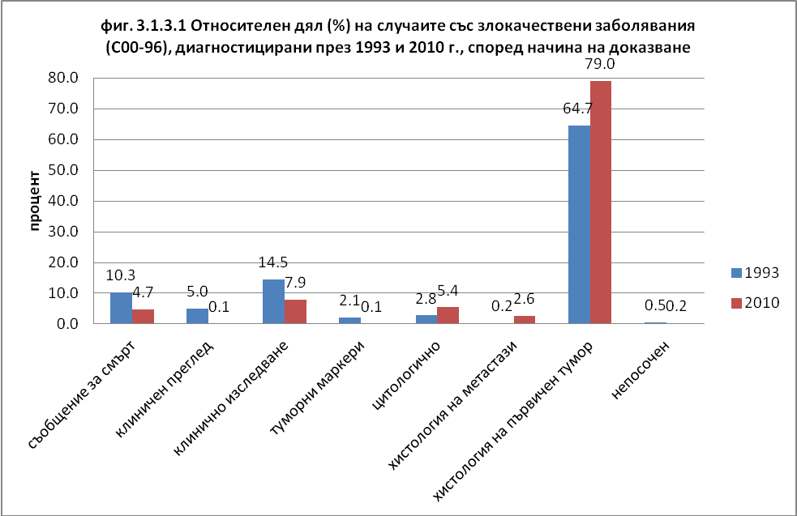

3.1.4. Първична множественост
Терминът „първична множественост” (ПМ) се отнася до диагностицирането на два или повече различни злокачествени тумори у един и същи пациент. В БНРР се регистрират всички тези случаи, като в записа за всеки пациент се отбелязва общия брой тумори и поредния номер на всеки от тях, по хронологичен ред на диагностицирането му. За определяне на първична множественост в БНРР се прилагат правилата на IARC [IACR/IARC, 2000]. При изчисляване на заболяемостта се взема броя случаи, не броя пациенти. Това е съобразено с препоръките на редица автори [Crocetti E, 1996; Filali K, 1996; Howe HL, 2003], които посочват важността на факта, че когато се сравняват данните за заболяемост между различни регистри и периоди от време, трябва да е ясно по какви правила е определена първичната множественост и как се докладват данните – като брой случаи или като брой пациенти.
От 01.01.2008 г. правилата за ПМ на IARC са допълнени с някои уточнения, отнасящи се до кожните тумори и рака на гърдата. Последствията от тези промени са разгледани по-долу.
За периода 1993 – 2010 г. в НРР са регистрирани 39301 случая с множествени тумори (С00-С96, брой тумори > 1), които представляват 7.4% от общия брой случаи. В табл. 3.1.4.1. са представени локализациите с най-висок относителен дял на случаите с ПМ.

табл. 3.1.4.1 Относителен дял на множествените тумори от общия брой случаи, диагностицирани в периода 1993 - 2010 г., за избрани локализации
код МКБ10 | локализация | множествени тумори |  | общ брой случаи
код МКБ10 | локализация | брой случаи | % | общ брой случаи
C44 | кожа | 10113 | 17.9 | 56398
C43 | кожен меланом | 683 | 11.0 | 6184
C54 | тяло на матка | 2068 | 10.3 | 20080
C00-14 | устна, устна кухина и фаринкс | 1476 | 9.6 | 15411
C64-68 | отделителна система | 2749 | 8.9 | 31022
C50 | млечна жлеза | 5138 | 8.4 | 61055
C56 | яйчник | 1145 | 8.3 | 13795

Относителният дял на ПМ, общо за всички локализации (С00-96), се увеличава от 5.2% през 1993 до 9.3% през 2010 г.
На фиг. 3.1.4.1 са представени тенденциите в относителния дял на ПМ за локализациите, за които е направено допълнение в правилата от 2008 г. Наблюдава се увеличение на относителния дял на ПМ, по-ясно изразено през първата година след промяната, а при кожа увеличението се запазва и през 2010 г.

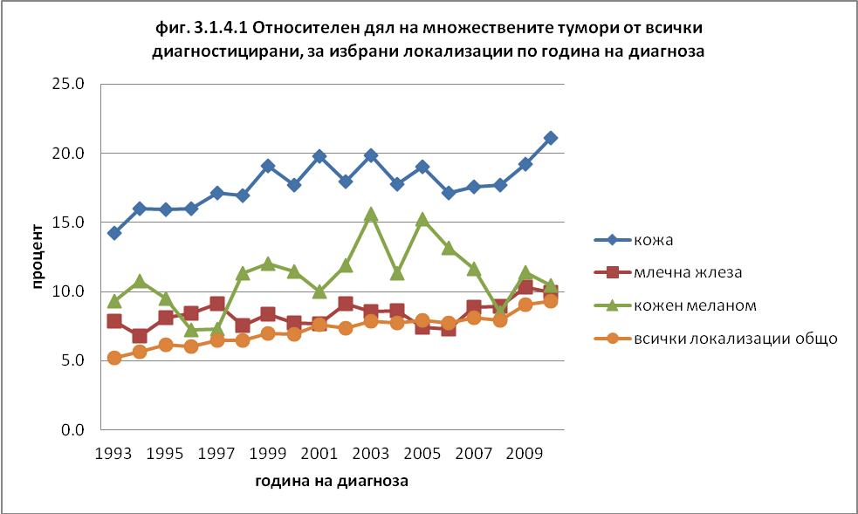

Увеличението на броя нови случаи, който се използва при изчисляване на заболяемост при тези локализации, е по-изразено при кожните тумори (не-меланомни и меланом), отколкото при млечна жлеза - фиг. 3.1.4.2.

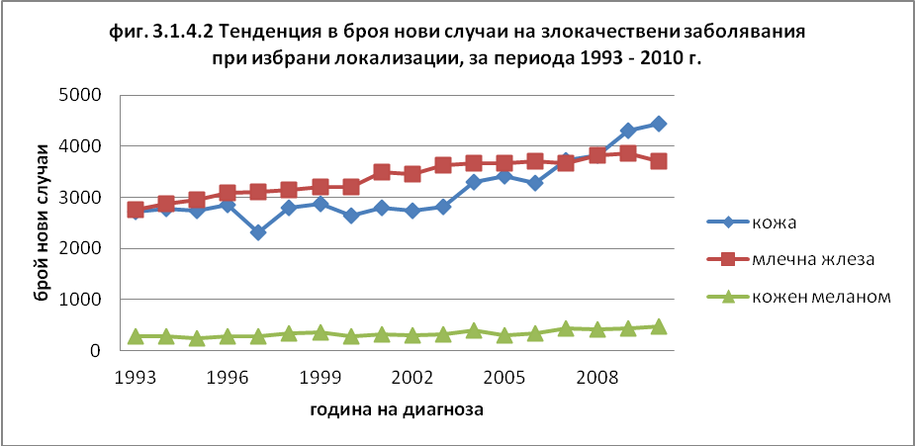

Посочените примери илюстрират важността на систематичното прилагане на ясни правила за определяне на ПМ с цел осигуряване на сравнимост на данните за заболяемост във времето.

3.1.5. Стадий на злокачественото заболяване
Стадирането на злокачествените заболявания при поставяне на диагнозата е необходимо за правилен избор на подходяща терапия; определяне на прогнозата; оценка на резултатите от лечение; обмен на информация между медицинските екипи; научни проучвания в областта на онкологията и др. Най-широко използвана за стадиране е предложената от AJCC и UICC TNM – класификация, при която стадият на заболяването се определя от съответните значения за Т, N и М. Тази класификация се използва и в България (за туморите, при които е приложима). Информация за T, N и М се събира от 1991 г., когато са въведени специални полета в Бързото известие. За злокачествените новообразувания, при които не е приложима TNM – класификацията, за определяне на стадия се използват други международно приети класификации (нз СЗО при мозъчни тумори, на Ann Arbor (1971 г.) при лимфоми, на Rai при хронична лимфоцитна левкемия и др.).
През 2010 г. се проведе анкета за използването на TNM-класификацията и проблемите при стадирането сред регионалните ракови регистри (РРР). Въпросите, които бяха зададени, са:
- Кои ръководства/учебници/справочници използвате при стадирането на злокачествените заболявания и през кои години?
- Коя информация за T, N, М и стадий внасяте в базата данни?
- В кои случаи използвате стойностите 0, 9 и Х за категориите T, N и М?
- При колебание между две съседни стойности за T, N, M и стадий, коя стойност се внася в базата данни?
- Кои са най-честите затруднения, които срещате при стадирането?
- Предложения, коментари, забележки?

След обобщението на отговорите на анкетата, изпратени от всички 13 РРР, се установи следното:
- За обучение и справки за стадирането се използват различни ръководства;
- С предимство са стойностите за T, N и М, определени от патолозите;
- По отношение кодирането на стойностите 0, 9 и Х за категориите T, N и М, отговорите са представени в табл. 3.1.5.1, в която със сиво са маркирани правилните отговори.

табл. 3.1.5.1. Разпределение на отговорите от анкета за TNM, проведена сред РРР през 2010 г.
категория | отговори | брой РРР  N = 13 | %
T0
няма доказателства за първичен тумор | при ин ситу | 1 | 7.7
няма доказателства за първичен тумор | няма данни за първичен тумор | 7 | 53.8
няма доказателства за първичен тумор | не използваме | 5 | 38.5
T9
няма информация, не е приложимо | няма данни или не се изисква | 12 | 92.3
няма информация, не е приложимо | неопределена големина на тумора | 1 | 7.7
Тх
първичният тумор не може да бъде оценен | НПО* | 6 | 46.2
първичният тумор не може да бъде оценен | туморът не може да бъде оценен | 5 | 38.5
първичният тумор не може да бъде оценен | няма информация | 2 | 15.4
N0
няма метастази в регионалните ЛВ** | липсват метастази в регЛВ | 12 | 92.3
няма метастази в регионалните ЛВ** | няма увеличени регЛВ | 1 | 7.7
N9
няма информация, не е приложимо | няма данни или не се изисква | 11 | 84.6
няма информация, не е приложимо | няма данни за броя на ЛВ | 1 | 7.7
няма информация, не е приложимо | при мета от НПО | 1 | 7.7
Nх
регионалните лимфни възли не могат да бъдат оценени | НПО | 2 | 15.4
регионалните лимфни възли не могат да бъдат оценени | метастазите в регЛВ не могат да бъдат оценени, неизследвани, неоперирани пациенти | 9 | 69.2
регионалните лимфни възли не могат да бъдат оценени | няма информация | 2 | 15.4
M0
няма метастази | няма далечни метастази | 13 | 100.0
M9
няма информация, не е приложимо | няма данни или не се изисква | 13 | 100.0
Мх
метастазите не могат да бъдат оценени | не се откриват данни за наличие на метастази, липса на метастази | 1 | 7.7
метастазите не могат да бъдат оценени | далечните метастази не могат да бъдат оценени, неизследвано | 10 | 76.9
метастазите не могат да бъдат оценени | няма информация | 2 | 15.4
* НПО - неизвестно първично огнище
** ЛВ - лимфни възли

От представените резултати се вижда, че като цяло болшинството от регистрите дават отговори, които съответстват на правилата. Само за категориите М0 и М9 има 100% правилни отговори. За останалите категории този процент е от 38.5% до 92.3%. Изглежда, че най-много неяснота има за използването на Tx, Nx и Mx, както и за Т0. Подобни наблюдения се съобщават и от други автори. [Edge SB, 2009; Greene FL, 2005].
За решаването на поставените проблеми, които касаят стадирането на злокачествените заболявания и сравнимостта на данните, се предприеха следните действия:
- Изработи се инструкция за РРР с общите принципи на TNM-класификацията;
- Изготвиха се таблици с възможните стойности за Т, N и М за всяка локализация;
- Описаха се правилните комбинации от Т, N, М и стадий за всяка локализация;
- В програмата за регистрация CancerRegBG се създаде възможност за внасяне на пълното описание на отделните категории с цифра и буква;
- При внасяне на данните за пациента в CancerRegBG, когато са попълнени невъзможни стойности в полетата T, N, M и стадий, се дава съобщение за оператора кои са възможните стойности за съответната локализация, за да може той да направи справка в момента с документите на пациента и да внесе правилните кодове.
- Към автоматичните контроли на CancerRegBG са добавени контроли за невъзможни стойности в полетата T, N, M и стадий и за невъзможни комбинации между TNM и стадий.
- Всички проверки се основават на алгоритмите от 6-то издание на TNM, тъй като то е най-широко използвано от клиницистите и патолозите в България (по информация от разговори с тях) и е цитирано в Методичните ръководства от 2009 г. [Черноземски И, 2009]
Записите, при които се установяват несъответстия, се изпращат редовно на РРР за справка и корекция.

Обобщения от оценката на „сравнимост на данните”

Оценката на „сравнимост” се направи като се разгледаха класификациите и стандартите, които се прилагат в БНРР по отношение определяне топография и морфология, дата на диагноза, начин на доказване, първична множественост и стадий на злокачествените заболявания.
- Установи се, че регистрацията на случаите се извършва изцяло по правилата, препоръчителни за Европейските ракови регистри. При необходимост от конвертиране на данните от една класификация в друга, се използват стандартни, международно утвърдени програми и алгоритми. Такива се прилагат и при анализиране на случаите с първична множественост.
- Определянето на стадий на злокачественото заболяване се затруднява от липсата на достатъчно точна информация в медицинските документи, подробни инструкции и помощен софтуер за стадиране на български език.
- Предприети са мерки за отстраняване на някои от тези затруднения - изработи се инструкция за РРР с общите принципи на TNM-класификацията; изготвиха се таблици с възможните стойности за Т, N и М за всяка локализация; описаха се правилните комбинации от Т, N, М и стадий за всяка локализация и се предоставиха на РРР в удобен за ползване формат.

3.2. Оценка на аспекта „пълнота на данните”

3.2.1. Стабилност на заболяемостта през годините;
Заболяемостта от злокачествени заболявания се характеризира с една сравнително равномерна тенденция за нарастване, ако факторите, които я обуславят, действат постоянно и не се предприемат мерки за контрол на рака (първична профилактика, скрининг и др.), както и ако няма съществени промени в организацията на регистрацията на новите случаи (промени в класификациите и др.). Затова, проследяването на промените в заболяемостта през годините е един от подходите за индиректна оценка пълнотата на регистрация. Промени в тенденциите, които не могат да бъдат логично обяснени с влиянието на определени фактори, са сигнал за проблеми с регистрацията на злокачествените заболявания.
Тенденциите в заболяемостта през периода 1993 – 2009 г. за някои от най-честите видове рак при мъжете и жените в България са представени на фиг. 3.2.1.1 и 3.2.1.2, съответно.

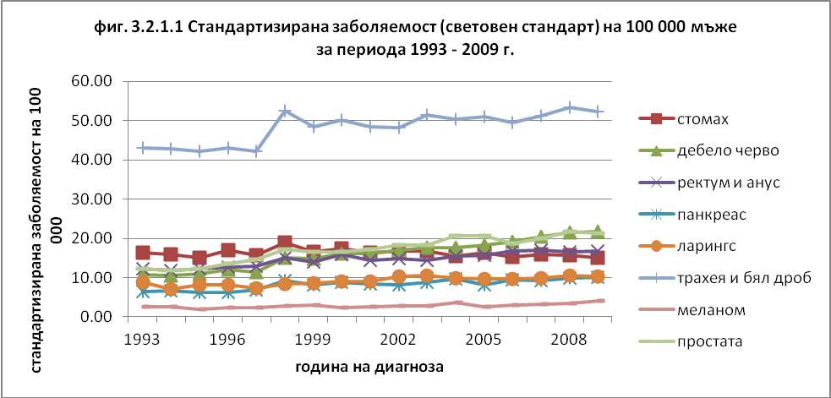

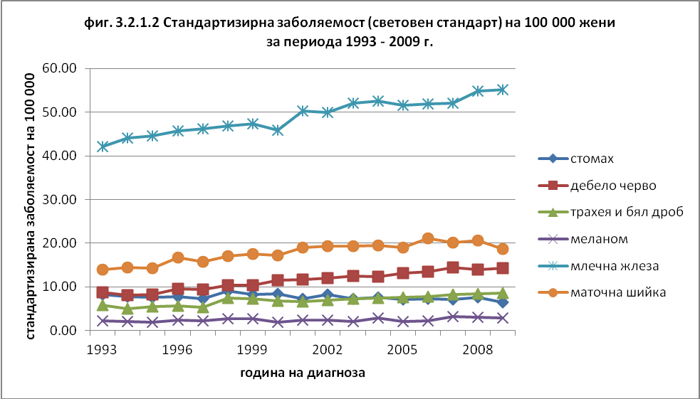

На графиките не се наблюдават съществени флуктуации в заболяемостта, освен рязкото увеличение при бял дроб, мъже през 1998 г., което би могло да се обясни с това, че през тази година в НРР е започнало получаването на информация и от съобщенията за смърт за починалите от злокачествени тумори. За повечето локализации заболяемостта плавно се увеличава, с изключение на стомах, където се наблюдава плавно намаление и при двата пола – тенденция, описана и в много други държави и дължаща се на намаляване действието на специфичните рискови фактори за рак на стомаха (хронична инфекция с Helicobacter pilory, консумация на пресолени храни и др.)
В рамките на проекта EUROCOURSE [www.eurocourse.org] бяха анализирани тенденциите в заболяемостта от някои най-чести злокачествени тумори в няколко държави от Югоизточна Европа. Средногодишната промяна в заболяемостта (%) беше изчислена с Joinpoint-регресия [Kim HJ, 2000]. Резултатите за мъжете и жените са представени в табл. 3.2.1.1 и табл. 3.2.1.2, съответно.

табл. 3.2.1.1 Средногодишна промяна в заболяемостта (AAPC, %) при избрани локализации и държави, за посочените периоди, мъже
 | България  1999-2008 |  | Словения  1999-2008 |  | Хърватска  2000-2008 |  | Сърбия, централен  2001-2008
локализация | AAPC¹ |  | AAPC |  | AAPC |  | AAPC
стомах | -0.9 | ↓ | -3.3 | ↓ | -3.7 | ↓ | -1.7 | ↓
колон и ректум | 2.9 | ↑ | 1.0 | ↑ | 1.1 | ↑ | 2.7 | ↑
трахея и бял дроб | 0.8 | ↑ | -1.1 | ↓ | -2.9 | ↓ | -1.4 | ↓
меланом | 2.2 | ↑ | 5.4 | ↑ | 2.2 | ↑ | 2.5 | ↑
простата | 2.9 | ↑ | 5.8 | ↑ | 5.5 | ↑ | 6.6 | ↑
всички, без не-меланомни кожни тумори | 1.6 | ↑ | 0.9 | ↑ | -0.5 | ↔ | -0.4 | ↔
1 - статистически значимите резултати (р<0.05) за ААРС са маркирани в по-тъмен цвят; стрелките показват посоката на тенденцията

табл. 3.2.1.2 Средногодишна промяна в заболяемостта (AAPC, %) при избрани локализации и държави, за посочените периоди, жени
 | България  1999-2008 |  | Словения  1999-2008 |  | Хърватска  2000-2008 |  | Сърбия, централен  2001-2008
локализация | AAPC¹ |  | AAPC |  | AAPC |  | AAPC
стомах | -1.5 | ↓ | -2.7 | ↓ | -5.4 | ↓ | -0.3 | ↔
колон и ректум | 2.2 | ↑ | 1.5 | ↑ | 0 | ↔ | 1.2 | ↑
трахея и бял дроб | 1.8 | ↑ | 1.9 | ↑ | -1.8 | ↓ | -0.2 | ↔
меланом | 3.0 | ↑ | 7.2 | ↑ | 1.5 | ↑ | 2.1 | ↑
млечна жлеза | 1.5 | ↑ | 0.8 | ↑ | 2.0 | ↑ | -0.6 | ↓
маточна шийка | 1.9 | ↑ | -5.3 | ↓ | -0.9 | ↓ | -2.6 | ↓
всички, без не-меланомни кожни тумори | 1.8 | ↑ | 1.1 | ↑ | 0.1 | ↔ | -0.5 | ↓
1 - статистически значимите резултати (р<0.05) за ААРС са маркирани в по-тъмен цвят; стрелките показват посоката на тенденцията

При съпоставяне на тенденциите в заболяемостта по пол и отделни локализации, се вижда, че те са сходни в България и останалите три държави от Югоизточна Европа. Изключение се наблюдава при рака на белия дроб, който показва статистически значимо увеличение с 0.8% средно годишно при мъжете в България, докато в другите три държави заболяемостта намалява.
При жените в България заболяемостта от рак на маточната шийка се увеличава статистически значимо с 1.9% средно годишно на фона на намаляваща такава в Словения, Хърватска и Сърбия.
Описаните различия най-вероятно се дължат на предприетите действия за контрол на рака, които в България са с по-слаба интензивност, отколкото в другите държави от региона.
Наблюдаваните сходни тенденции при повечето локализации са показател за сравнително добра пълнота на данните в БНРР.

3.2.2. Сравнение на заболяемостта в различни популации.
При сравняване на заболяемостта между демографски сходни популации се очаква да не се наблюдават големи различия, тъй като се предполага, че действащите рисковите фактори са подобни. Анализът на разликите в заболяемостта между различни популации е индиректен подход за оценка пълнотата на регистрация, защото откриването на съществени такива и то при повече от една локализация, може да е сигнал за непълнота на данните за новите случаи.
На фиг. 3.2.2.1 и фиг. 3.2.2.2 е показана стандартизираната заболяемост от общо всички злокачествени тумори при мъжете и жените, съответно, в няколко държави от Югоизточна Европа, които са включени в том IX на „Заболяемост от рак в петте континента” [Curado MP, 2002]

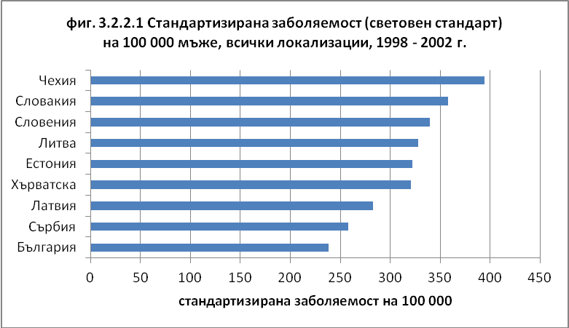 | 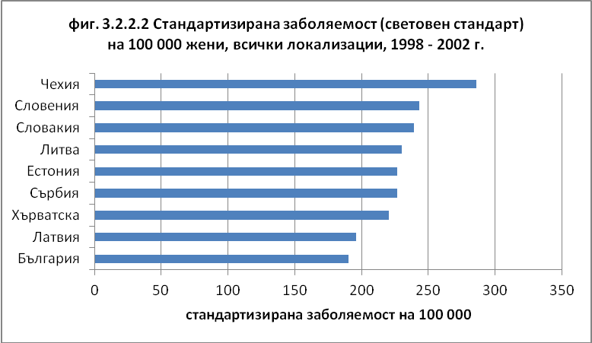

Заболяемостта при мъжете и жените в България от общо всички злокачествени тумори е най-ниската в Югоизточна Европа за периода 1998-2002 г.
Тези резултати дават основание да се направят по-детайлни изследвания за факторите, които обуславят наблюдаваната по-ниска заболяемост в България, в сравнение със съседни държави.
В табл. 3.2.2.2 е представена заболяемостта при някои от най-честите злокачествени заболявания в 5 държави от Югоизточна Европа, за 2008 г. В България заболяемостта е по-ниска от средната за региона при повечето разгледани локализации, с изключение на маточна шийка и дебело черво при жените.

табл. 3.2.2.2 Стандартизирана заболяемост (световен стандарт) на 100 000 за избрани локализации и държави, по пол, 2008 г.
 | млечна жлеза | бял дроб |  | дебело черво |  | маточна шийка | простата | всички, без не-меланомни кожни тумори
 | жени | мъже | жени | мъже | жени | жени | мъже | мъже | жени
България | 54.8 | 53.4 | 8.5 | 38.1 | 23.2 | 20.6 | 21.7 | 251.0 | 203.4
Румъния, Клуж | 53.8 | 58.5 | 9.8 | 37.5 | 22.5 | 27.6 | 37.0 | 302.7 | 248.5
Словения | 64.5 | 52.6 | 14.8 | 48.3 | 27.4 | 8.8 | 69.4 | 332.4 | 240.1
Сърбия, Централен | 61.1 | 61.5 | 18.8 | 40.1 | 18.7 | 23.3 | 25.9 | 252.2 | 215.0
Хърватска | 61.9 | 53.9 | 10.4 | 47.5 | 23.4 | 10.2 | 43.2 | 304.1 | 211.1
средна за региона | 59.2 | 56.8 | 12.5 | 40.8 | 23.0 | 18.1 | 30.3 | 277.5 | 223.6
медиана за региона | 61.1 | 56.2 | 10.4 | 39.1 | 23.2 | 20.6 | 25.9 | 277.5 | 215.0
Забележка: най-ниските стойности при съответните локализации са маркирани в червено

За да се прецени дали наблюдаваната по-ниска заболяемост от злокачествени заболявания в България, в сравнение с други държави от региона, индиректно насочва към евентуални проблеми с регистрацията, тя трябва да бъде интерпретирана съвместно с останалите показатели за пълнота на данните.

3.2.3. Форма на възрастово-специфичните криви на заболяемост
Отделните видове злокачествените заболявания имат сравнително закономерна форма на възрастово-специфичните криви на заболяемостта. Тази тяхна особеност може да се използва като индиректен показател за пълнота на регистрацията, тъй като отклоненията от очакваната форма на възрастово-специфичната крива на заболяемостта, може да е насочваща към непълнота на регистрацията.
По-точна представа се придобива, ако се сравнят тези криви за различни периоди от време или няколко сходни популации.
За оценка на този показател са разгледани злокачествените заболявания на дебело черво, кости, маточна шийка, тестис и щитовидна жлеза.
На фиг. 3.2.3.1 е представена заболяемостта от злокачествени тумори на дебело черво в България, по възрастови групи за 1993, 2001 и 2009 г., общо за двата пола. Наблюдава се типичното за туморите от епителен произход плавно увеличаване на заболяемостта до около 80 годишна възраст, следвано от спад, различно изразен през отделните години. Подобна тенденция се наблюдава и в други държави от Югоизточна Европа – фиг. 3.2.3.2. представя заболяемостта от злокачествени тумори на дебело черво при мъжете, по възрастови групи, за периода 1998 – 2002 г. [Curado MP, 2002]

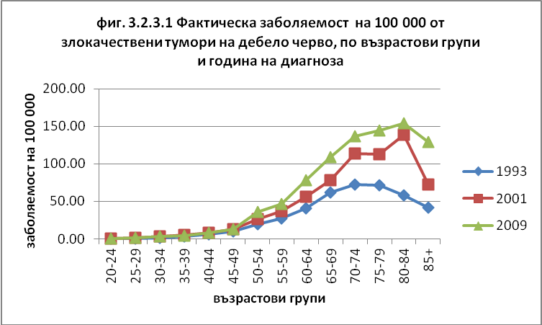 | 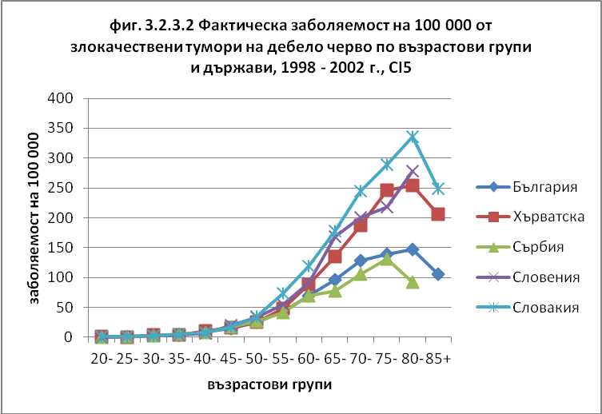

На фиг. 3.2.3.3. е представена заболяемостта от злокачествени тумори на кости по възрастови групи за 1993, 2001 и 2009 г., общо за двата пола. Въпреки големите флуктуации, дължащи се на малкия брой случаи, се забелязват двата пика на заболяемостта, типични за тези тумори – около 15 -19 г. и след 45-50 г.
Подобна тенденция се наблюдава и в други държави от Югоизточна Европа – фиг. 3.2.3.4 представя заболяемостта от злокачествени тумори на кости при мъжете, по възрастови групи, за периода 1998 – 2002 г. Двата пика в заболяемостта са добре изразени, макар и с различна форма на кривата във възрастта след 60 г.

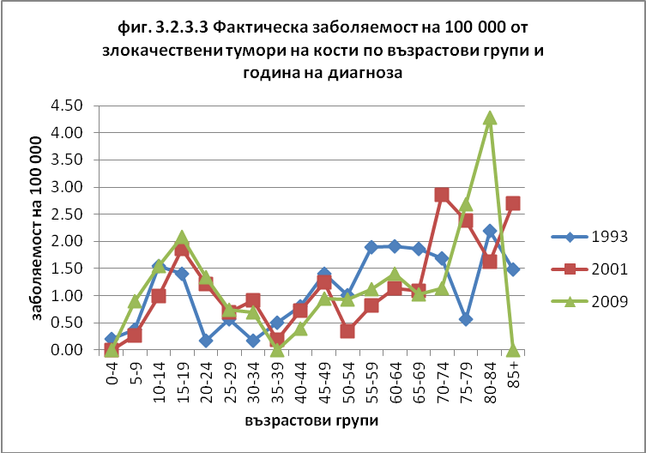 | 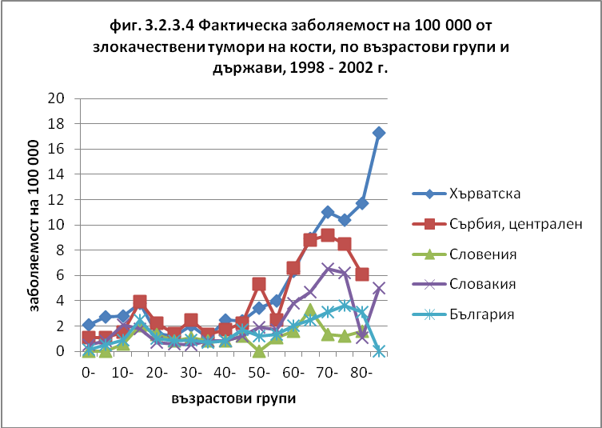

На фиг. 3.2.3.5 е представена заболяемостта от рак на маточната шийка по възрастови групи за 1993, 2001 и 2009 г. Наблюдава се специфичната за заболяването форма на заболяемостта – с пик около 40-45 г. възраст. На фиг. 3.2.3.6 се вижда, че при някои държави от Югоизточна Европа заболяемостта от рак на маточната шийка достига своя пик при по-младите възрастови групи – 35-40 г.
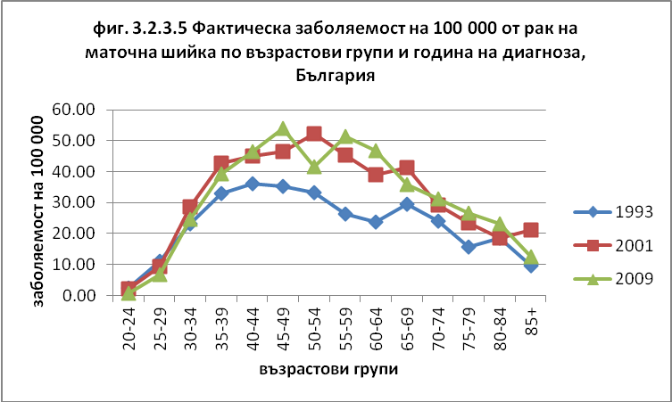 | 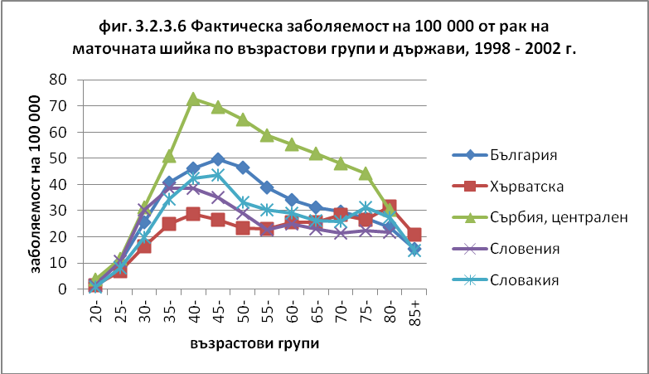

На фиг. 3.2.3.7 е представена заболяемостта от злокачествени тумори на тестис по възрастови групи за 1993, 2001 и 2009 г. Флуктуациите в заболяемостта се дължат на малкия брой случаи, но въпреки това се забелязва типичният за локализацията пик във възрастта около 30 години и лекото покачване след 65-70 г. Подобна тенденция се наблюдава и в други държави от Югоизточна Европа – фиг. 3.2.3.8

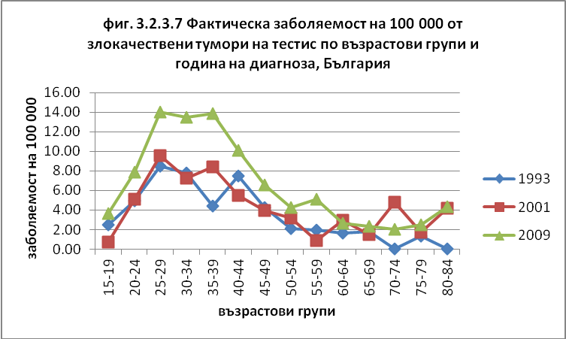 | 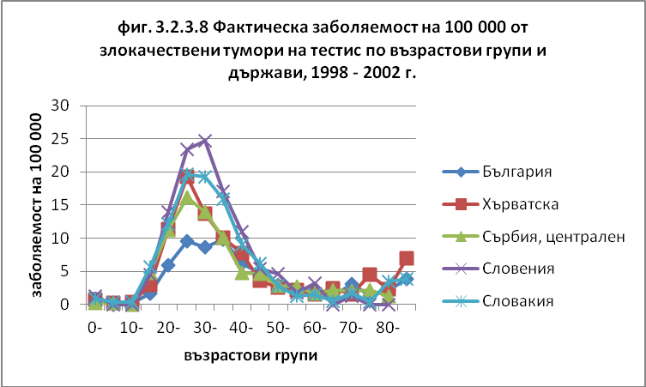

При рак на щитовидната жлеза заболяемостта при жените е по-висока, отколкото при мъжете. При жените пикът на заболяемостта е около 50-55 годишна възраст, след което тя намалява и почти се изравнява с тази при мъжете – фиг. 3.2.3.9 и фиг. 3.2.3.10

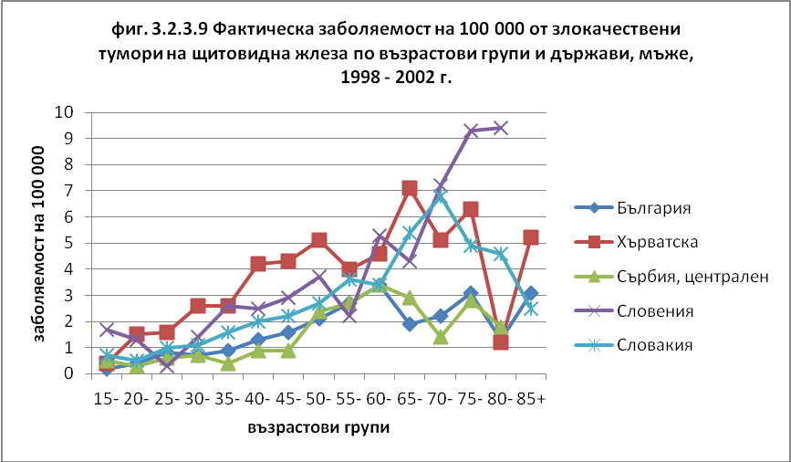 | 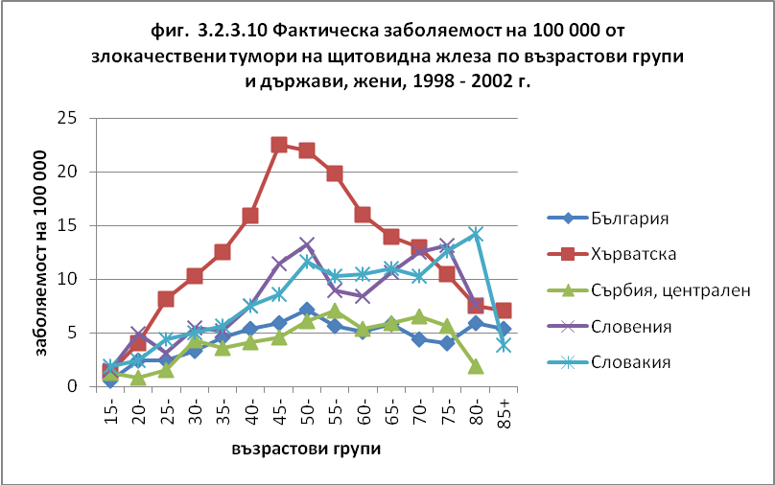

При анализа на възрастово-специфичната заболяемост от злокачествени заболявания на някои локализации, които имат характерно разпространение по възраст, се наблюдава много добро съответствие с очакваното такова, както през отделните разгледани години на диагноза, така и при сравнение със съответните показатели на други държави от региона.
Това е индикатор за сравнително добра пълнота на регистрацията.

3.2.4. Заболяемост от злокачествени заболявания в детската възраст
Заболяемостта от злокачествени заболявания в детската възраст показва много малки колебания през годините. Затова, тя е индиректен показател за пълнота на регистрацията. Съмнение за непълнота на данните може да възникне, когато наблюдаваната заболяемост при децата е по-ниска от очакваната за региона.
В табл. 3.2.4.1 е представена фактическата заболяемост, средно за периода 2005-2009 г., от злокачествени тумори (общо всички локализации С00-96) при децата до 15 г., сравнена с приетите за референтни стойности [Parkin DM, 2002].

табл. 3.2.4.1 Фактическа заболяемост (на 100 000), средно за периода 2005 - 2009 г., от злокачествени тумори при деца до 15 г., по възрастови групи и пол, България
възраст (години) | момчета | референтни граници | момичета | референтни граници
0-4 | 18.5 | 12.3 - 24.7 | 15.3 | 9.7 - 21.4
5-9 | 14.2 | 8.5 - 15.6 | 11.5 | 6.9 - 12.0
10-14 | 10.4 | 8.5 - 15.0 | 11.0 | 6.8 - 13.6

Заболяемостта в детска възраст е в рамките на очакваните стойности за всяка от възрастовите групи при момчетата и момичетата. Тя е една от най-ниските в сравнение с други държави от Югоизточна Европа – табл. 3.2.4.2.

табл. 3.2.4.2 Фактическа заболяемост (на 100 000) за периода 1998 - 2002 г. от злокачествени тумори при деца до 15 г., по възрастови групи, пол и държава
 | момчета |  |  | момичета
 | 0-4 | 5-9 | 10-14 | 0-4 | 5-9 | 10-14
България | 17.4 | 11.0 | 9.2 | 12.5 | 6.5 | 10.5
Хърватска | 26.6 | 17.9 | 14.6 | 17.8 | 14.7 | 14.5
Сърбия, централен | 22.1 | 16.0 | 16.6 | 19.3 | 10.7 | 13.5
Словения | 24.2 | 11.8 | 10.8 | 18.1 | 6.4 | 13.7
Словакия | 18.8 | 10.8 | 10.9 | 17.3 | 7.7 | 11.6
средна за региона | 21.8 | 13.5 | 12.4 | 17.0 | 9.2 | 12.7
медиана за региона | 22.1 | 11.8 | 10.9 | 17.8 | 7.7 | 13.5

За периода 1993 – 2010 г. в НРР са регистрирани общо 2602 случаи на злокачествени заболявания при децата до 15 г. Най-чести (34.3%) са левкемиите, следвани от лимфомите и мозъчните тумори (по 14.8%). Туморите, произхождащи от ембрионалните клетки – нефробластом (бъбрек), ретинобластом (око) и невробластом (надбъбрек и вегетативна нервна система) представляват общо 11.0% и засягат най-вече възрастовата група 0-4 г. Следващи по честота са туморите на костите – 5.8%. Изброените злокачествени заболявания са 80.8% от всички, регистрирани при децата до 15 г. Структурата на „детските” тумори в България напълно съответства на описаната и в други Европейски държави.
Въпреки, че заболяемостта от злокачествени тумори при децата в България е една от най-ниските за региона, тя е в референтните граници и е със структура, напълно съответстваща на очакваната за тази възраст, което е индикатор за сравнително добра пълнота на данните.

3.2.5. Съотношение смъртност/заболяемост (М/I)
Анализът на съотношението смъртност/заболяемост е един от вариантите на метода за независимо установяване на случаите, защото използва данните от два независими източника – статистическия институт (смъртността) и раковия регистър (заболяемостта). M/I е мярка за пълнотата на регистрация, защото при добро качество на данните за починалите, закономерно смъртността е по-ниска от заболяемостта (M/I <1).
Съмнение за непълнота на данните възниква при M/I >1, т.е регистрираните смъртни случаи от рак са повече от новозаболелите. Стойностите на този показател зависят и от точното кодиране на причината за смърт в съобщението за смърт, както и от прогнозата на съответното заболяване (по-неблагоприятните локализации имат M/I близко до 1).
На фиг. 3.2.5.1 е представено отношението смъртност:заболяемост (стандартизирани показатели, световен стандарт, на 100 000) за периода 1993 – 2009 г., по пол, за всички локализации общо, без не-меланомни кожни тумори (С00-96 без С44). Наблюдава се благоприятната тенденция за намаляване на M/I и при двата пола.

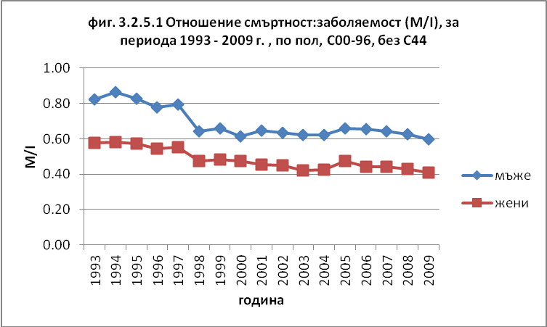

За по-детайлен анализ е избран периода 2005 – 2009 г., който дава представа за най-скорошните дейности по регистрацията и поради сравнително стабилното M/I през него.
На фиг. 3.2.5.2 е показано съотношението M/I (стандартизирана смъртност и заболяемост, световен стандарт, на 100 000, средно за периода 2005 – 2009 г.) към разликата 1-преживяемост (5-годишна наблюдавана преживяемост) за диагностицираните мъже през периода 2001 – 2005 г. (проследени до края на 2011 г.), за избрани локализации. Референтната линия (R) показва очакваното равенство:
M/I = 1-преживяемост,
при сравнително стабилна заболяемост и преживяемост, и правилно определени причини за смърт.
Графиката дава възможност да бъдат съпоставени едновременно показатели, изчислени по данните от три различни източника – заболяемост (от БНРР), смъртност (от НСИ) и преживяемост (от ГРАО). При добро качество на данните от трите източника, се очаква стойностите за отделните локализации да са разположени около референтната линия.
Почти всички разгледани локализации се намират близо и под референтната линия, което означава, че M/I е по-малко от разликата 1-преживяемост (вероятността за смърт), т.е. наблюдаваната смъртност не надхвърля очакваната при регистрираните случаи. Изключение са злокачествените тумори на черен дроб, които имат M/I > 1. Това най-вероятно се дължи на неточно определена причина за смърт, тъй като черният дроб е честа локализация на метастази, които погрешно се кодират като първичен тумор и това води до изкуствено завишаване на смъртността от първични чернодробни тумори. Злокачествените тумори с неблагоприятна прогноза (ниска преживяемост) имат M/I близко до 1, както се вижда от фиг. 3.2.5.2 – стомах, хранопровод, бял дроб, панкреас, за разлика от тези с по-висока преживяемост (тестис), при които M/I е доста под 1.
Разгледаните локализации при жените (фиг. 3.2.5.3) също са близо и под референтната линия, с изключение на черен дроб. Локализациите с по-висока преживяемост (млечна жлеза, маточно тяло) имат и по-ниско M/I, а по-неблагоприятните такива (хранопровод, стомах, бял дроб и панкреас) имат M/I близко до 1.
Това говори за сравнително добро качество на данните и пълнота на регистрацията.
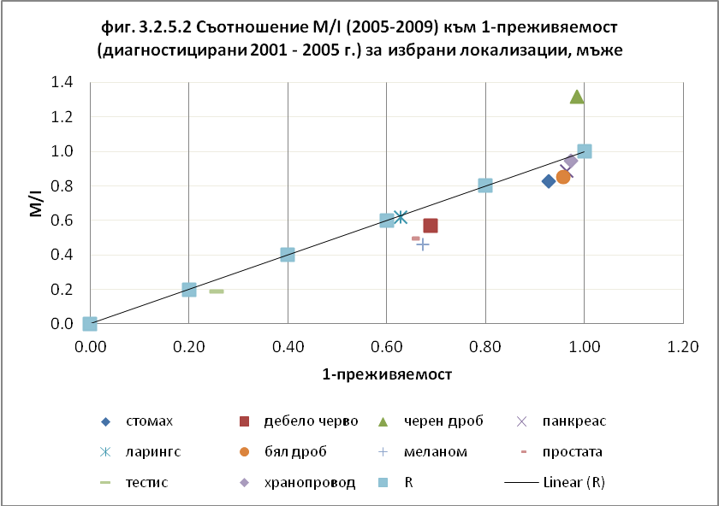

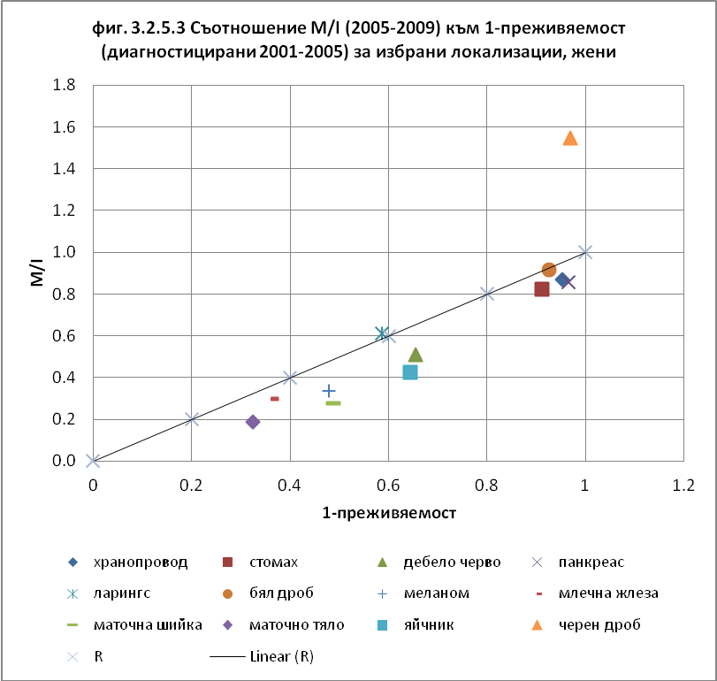

При сравнението с други държави от Югоизточна Европа [Curado MP, 2002] – табл. 3.2.5.2 се вижда, че в България съотношението M/I е най-ниско.

табл. 3.2.5.2 Съотношение смъртност:заболяемост (MI%) за периода 1998-2002 г. по пол и държави
 | мъже |  | жени
държава | брой случаи | MI% | брой случаи | MI%
България | 69185 | 65.5 | 62577 | 51.9
Хърватска | 52071 | 66.0 | 45175 | 52.8
Естония | 12979 | 69.7 | 13263 | 57.4
Латвия | 20144 | 75.9 | 20734 | 62.0
Литва | 32138 | 67.3 | 30469 | 55.5
Сърбия | 41152 | 69.6 | 39120 | 55.5
Словакия | 48834 | 71.8 | 42120 | 56.9
Словения | 20324 | 66.3 | 18820 | 55.7

От анализа на показателя M/I се наблюдава благоприятна тенденция за намаляването му през разгледания период (1993 – 2010 г.). Установи се, че M/I е по-високо при по-неблагоприятните локализации на злокачествените заболявания. И при двата пола, M/I е по-малко от вероятността за смърт, което показва добро качество на данните. M/I в България е едно от най-ниските в сравнение с други държави от региона. Всичко това потвърждава добра пълнота на регистрацията.

3.2.6. Метод за “повторно установяване” на случаи (capture-recapture method)
Методът „capture-recapture” позволява директна (количествена) оценка пълнотата на регистрация. Приложението му изисква класифициране на всички случаи според източника на информация за тях – съобщени от клиницистите, от патолозите или от свидетелствата за смърт.
През периода 2006 – 2010 г. в базата данни на НРР са регистрирани 170438 случаи на злокачествени заболявания (С00 – С96, МКБ-10, към 01.03.2012 г.). От клиницистите са съобщени 159930, от патолозите – 145493, от свидетелствата за смърт – 94054. Виталният статус на пациентите е определен към 01.01.2012 г.
Разпределението на броя случаи според източника на съобщаване е представено в табл. 3.2.6.1.
Табл. 3.2.6.1 Разпределение на броя случаи със злокачествени новообразувания (С00-С96), диагностицирани през 2006 – 2010 г., според източника на информация за тях
Източник на информация | брой случаи | %
само клиницисти (CL) | 1275 | 0.7
само патолози (Р) | 0 | 0,0
само съобщения за смърт (DC) | 9996 | 5.9
клиницисти + патолози (Cl + P) | 75109 | 44.1
клиницисти + съобщения за смърт (Cl + DC) | 13674 | 8.0
патолози + съобщения за смърт (P + DC) | 512 | 0,3
клиницисти + патолози + съобщения за смърт  (Cl + P + DC) | 69872 | 41.0
Общо | 170438 | 100,0
В табл. 3.2.6.6, 3.2.6.7, 3.2.6.8 и 3.2.6.9 са представени оценките на пълнотата на регистрация за всяка анализирана група, както и източниците, които са обединени преди извършване на анализа.

година | брой случаи | Cl (P:DC) | P (Cl:DC) | DC (P:Cl) | Пълнота (С%)
2006 | 32857 | (-) | (-) | (+) | 95.7
2007 | 33918 | (-) | (-) | (+) | 95.9
2008 | 34848 | (-) | (-) | (+) | 95.3
2009 | 34872 | (-) | (-) | (+) | 94.5
2010 | 33943 | (-) | (-) | (+) | 93.3
2006-2010 | 170438 | (-) | (-) | (+) | 94.9
Табл. 3.2.6.6 Посока на зависимостта между източниците (обединените са маркирани в по-тъмен цвят) и оценка на пълнотата на регистрация (С%) по години на регистрация. (-) отрицателна зависимост; (+) положителна зависимост.

МКБ-10 | локализация | брой случаи | Cl (P:DC) | P (Cl:DC) | DC (P:Cl) | Пълнота (С%)
С15-26 | храносмилателни органи | 43067 | (-) | (х) | (+) | 95.5
С30-39 | дихателни органи и гръден кош | 23065 | (-) | (х) | (+) | 98.3
С50 | млечна жлеза | 18785 | (-) | (-) | (+) | 94.8
С51-58 | женски полови органи | 17186 | (-) | (х) | (+) | 96.6
С60-63 | мъжки полови органи | 9478 | (-) | (х) | (+) | 94.4
С64-68 | отделителна система | 11191 | (-) | (х) | (+) | 94.9
С70-72 | нервна система | 3481 | (-) | (х) | (+) | 94.1
Табл. 3.2.6.7 Посока на зависимостта между източниците (обединените са маркирани в по-тъмен цвят) и оценка на пълнотата на регистрация (С%) по локализации, за периода 2006-2010 г.; (-) отрицателна зависимост; (+) положителна зависимост; (х) не може да се оцени.

възр. група | брой случаи | Cl (P:DC) | P (Cl:DC) | DC (P:Cl) | Пълнота (С%)
0-14 | 689 | (-) | (-) | (+) | 95.0
15-29 | 2123 | (-) | (-) | (+) | 93.7
30-44 | 10662 | (-) | (-) | (+) | 95.8
45-59 | 42283 | (-) | (-) | (+) | 96.4
60-74 | 72614 | (-) | (-) | (+) | 96.0
75+ | 42067 | (-) | (-) | (+) | 93.5
Табл. 3.2.6.8 Посока на зависимостта между източниците (обединените са маркирани в по-тъмен цвят) и оценка на пълнотата на регистрация (С%) по възрастови групи, за периода 2006-2010 г.; (-) отрицателна зависимост; (+) положителна зависимост.

пол | брой случаи | Cl (P:DC) | P (Cl:DC) | DC (P:Cl) | Пълнота (С%)
мъже | 88768 | (-) | (-) | (+) | 96.0
жени | 81670 | (-) | (-) | (+) | 93.6
Табл. 3.2.6.9 Посока на зависимостта между източниците (обединените са маркирани в по-тъмен цвят) и оценка на пълнотата на регистрация (С%) по пол, за периода 2006-2010 г.; (-) отрицателна зависимост; (+) положителна зависимост.

Пълнотата на регистрация за целия анализиран период (2006 – 2010 г.), за всички локализации, е 94.9% - табл. 3.2.6.6. Най-ниска е през 2010 г. (93.3%), най-висока – през 2007 г. (95.9%). Сред отделните локализации, най-ниска е пълнотата при нервна система (94.1%), най-висока – при дихателни органи и гръден кош (98.3%) – табл. 3.2.6.7. В групата „дихателни органи и гръден кош” влизат белодробните карциноми, които са с бързо протичащ неблагоприятен ход на заболяването. Пациентите сравнително често посещават лечебни заведения (съобщават се от клиницисти и патолози), а голяма част от тях се съобщават и от свидетелствата за смърт. Тези факти може да са причина за по-пълната им регистрация. Сравнително по-ниската пълнота на регистрация на туморите на нервната система би могла да се обясни с това, че болшинството от тях се съобщават от свидетелствата за смърт и в най-малък брой от случаите – от патолозите
Регистрацията е най-пълна при 45-59 годишните (96.4%) и най-ниска при навършилите 75 години (93.5%). Сравнително ниска е оценката на пълнотата и във възрастовата група 15-19 г. (93.7%, табл. 3.2.6.8). Това може да се дължи на по-добрата прогноза на злокачествените заболявания при децата, поради което само малък дял от случаите, пропуснати от другите източници на информация, стават известни от съобщенията за смърт. С% е по-висока при мъжете, отколкото при жените – 96.0% и 93.6%, съответно – табл. 3.2.6.9. Посочените резултати са сходни с тези от предишния изследван период 2001 – 2005 г., през който пълнотата на регистрация е оценена на 94.7% [Димитрова Н, 2009].

3.2.7. Съотношение между броя на случаите, съобщени със смъртен акт и показателя смъртност/заболяемост (DCN/M:I метод)
Методът DCN/M:I дава възможност за директна (количествена) оценка пълнотата на регистрация, като използва данните за регистрираните и починалите, т.е. интегрира информацията от два независими източника (статистически институт и раков регистър). Той се използва за оценка на тази част от нерегистрираните пациенти, за които се предполага, че са живи и поради това остават неизвестни за регистъра, дори след получаване на информация от свидетелствата за смърт.
В настоящия анализ методът е приложен като DCN% (съобщени от свидетелствата за смърт) е заменен с DCO% (регистрирани само по данни от свидетелствата за смърт), защото процедурите на регистрация в НРР не позволяват разграничаване на DCN от DCO. Периодът 1993 – 2009 г. е разделен на четири по-малки периода, за да се проследи динамиката в показателите.
В табл. 3.2.7.1 са представени резултатите за мъжете - относителен дял на регистрираните по смъртен акт (DCO%), отношението смъртност:заболяемост (M/I) и пълнотата на регистрация (С%) по година на диагноза и локализация на злокачественото заболяване. Съответните резултати за жените са в табл. 3.2.7.2.
С% за всички локализации (С00-96) за отделните периоди варира от 89.5% до 96.2% при мъжете и от 84.3% до 91.3% при жените. И при двата пола С% е най-висок през 1993 – 1996 г. и най-нисък през 1997 – 2000 г., като след 2001 г. се наблюдава тенденция за повишаване на С%.
При мъжете най-висока е пълнотата при злокачествените заболявания на дихателната система – от 94.5% до 98.8%; най-ниска – при мъжки полови органи – от 82.0% до 92.5% за отделните периоди.
При жените пълнотата е сравнително висока при злокачествените заболявания на храносмилателната и дихателната система – от 91.6% до 99.4%; сравнително ниска – при тези на отделителната система – от 80.4% до 89.6%, за отделните периоди. Тенденцията за подобряване пълнотата на регистрацията след 2001 г. се наблюдава при двата пола и по локализации.

табл. 3.2.7.1 Относителен дял на регистрираните по смъртен акт (DCO%), отношение смъртност:заболяемост (M/I) и пълнота на регистрацията (С%) по година на диагноза и локализация на злокачественото заболяване, мъже
 |  | DCO% |  |  |  | отношение M/I |  |  |  | C%
 |  | година на диагноза |  |  |  | година на диагноза |  |  |  | година на диагноза
локализация | МКБ10 | 1993-1996 | 1997-2000 | 2001-2004 | 2005-2009 | 1993-1996 | 1997-2000 | 2001-2004 | 2005-2009 | 1993-1996 | 1997-2000 | 2001-2004 | 2005-2009
устна, устна кухина и фаринкс | C00-C14 | 2.6 | 4.8 | 3.9 | 4.7 | 0.40 | 0.41 | 0.43 | 0.50 | 96.0 | 92.8 | 94.5 | 95.0
храно-смила-телна система | C15-C26 | 20.8 | 23.9 | 16.4 | 11.3 | 1.04 | 0.83 | 0.76 | 0.73 | 101.0 | 93.6 | 93.8 | 95.2
дихателна система | C30-C39 | 15.7 | 18.0 | 12.2 | 9.5 | 0.94 | 0.80 | 0.76 | 0.82 | 98.8 | 94.5 | 95.7 | 97.7
меланом на кожа | С43 | 3.0 | 6.3 | 3.0 | 2.3 | 0.47 | 0.39 | 0.40 | 0.46 | 96.6 | 89.4 | 95.4 | 97.3
мъжки полови органи | C60-C63 | 12.0 | 14.7 | 7.3 | 5.4 | 0.60 | 0.49 | 0.45 | 0.44 | 90.9 | 82.0 | 90.4 | 92.5
отдели-телна система | C64-C68 | 8.5 | 9.3 | 4.7 | 4.4 | 0.51 | 0.43 | 0.37 | 0.37 | 91.1 | 86.6 | 91.6 | 92.1
око и нервна система | C69-C72 | 22.6 | 29.4 | 24.9 | 21.2 | 1.14 | 0.89 | 0.80 | 0.85 | 103.7 | 94.7 | 91.5 | 95.3
онкохе-матоло-гични заболя-вания | C81-C96 | 14.2 | 16.6 | 7.8 | 7.4 | 0.83 | 0.54 | 0.50 | 0.53 | 96.6 | 83.0 | 91.6 | 93.0
всички | C00-С96 | 15.1 | 18.0 | 11.7 | 8.8 | 0.82 | 0.68 | 0.63 | 0.64 | 96.2 | 89.5 | 92.2 | 94.5

табл. 3.2.7.2 Относителен дял на регистрираните по смъртен акт (DCO%), отношение смъртност:заболяемост (M/I) и пълнота на регистрацията (С%) по година на диагноза и локализация на злокачественото заболяване, жени
 |  | DCO% |  |  |  | отношение M/I |  |  |  | C%
 |  | година на диагноза |  |  |  | година на диагноза |  |  |  | година на диагноза
локализация | МКБ10 | 1993-1996 | 1997-2000 | 2001-2004 | 2005-2009 | 1993-1996 | 1997-2000 | 2001-2004 | 2005-2009 | 1993-1996 | 1997-2000 | 2001-2004 | 2005-2009
устна, устна кухина и фа-ринкс | C00-C14 | 1.9 | 6.6 | 5.1 | 8.2 | 0.38 | 0.30 | 0.39 | 0.50 | 96.8 | 83.9 | 91.6 | 91.0
храно-смила-телна сист. | C15-C26 | 21.2 | 25.7 | 17.1 | 12.2 | 0.98 | 0.80 | 0.71 | 0.68 | 99.4 | 91.6 | 91.8 | 93.3
диха-телна сист. | C30-C39 | 24.1 | 26.3 | 20.1 | 13.8 | 1.20 | 0.95 | 0.89 | 0.90 | 105.2 | 98.3 | 96.8 | 98.2
мела-ном на кожа | С43 | 2.1 | 4.7 | 3.5 | 2.8 | 0.37 | 0.31 | 0.30 | 0.33 | 96.4 | 88.8 | 91.5 | 94.2
млечна жлеза | С50 | 3.8 | 4.5 | 2.3 | 1.9 | 0.36 | 0.33 | 0.28 | 0.30 | 92.9 | 90.4 | 94.2 | 95.4
женски полови органи | C51-C58 | 3.8 | 4.8 | 3.0 | 2.4 | 0.43 | 0.39 | 0.36 | 0.32 | 94.7 | 92.2 | 94.5 | 94.8
отдели-телна сист. | C64-C68 | 10.7 | 13.6 | 6.9 | 5.4 | 0.54 | 0.44 | 0.38 | 0.34 | 89.6 | 80.4 | 87.8 | 88.6
око и нервна сист. | C69-C72 | 23.7 | 31.9 | 24.4 | 21.4 | 1.29 | 0.82 | 0.76 | 0.75 | 107.0 | 90.0 | 89.7 | 91.1
онко-хема-толо-гични заболявания | C81-C96 | 12.7 | 17.9 | 7.7 | 6.2 | 0.77 | 0.53 | 0.42 | 0.46 | 95.7 | 80.3 | 88.7 | 92.4
всички | C00-С96 | 10.3 | 13.4 | 8.5 | 6.5 | 0.57 | 0.50 | 0.44 | 0.44 | 91.3 | 84.3 | 88.1 | 91.1

Оценките на пълнотата на регистрация, получени чрез метода DCN/M:I са малко по-ниски от тези, получени чрез метода „capture-recapture” за съответния период – 94.5% и 96.0% съответно за мъжете; 91.1% и 93.6% съответно за жените.
И двата метода показват най-висока пълнота на регистрация при злокачествените заболявания на дихателна система (97.7% – 98.3%) и сравнително по-ниска такава при отделителна, нервна система и мъжки полови органи.

3.2.8. Процедури за издирване на информация за съобщените със свидетелство за смърт - резултати от анкета сред регионалните ракови регистри
Свидетелствата за смърт са един от основните източници на информация за раковите регистри. С цел изясняване на процедурите по издирване на информация за съобщените починали от злокачествено заболяване, които не са били регистрирани приживе, се проведе анкета сред регионалните ракови регистри. Зададените въпроси бяха два:
- Какви действия предприемате за откриване на информация за пациентите, които са починали от рак и не са били регистрирани приживе, т.е за тях сте разбрали за първи път от списъците на починалите от ГРАО (съобщени от свидетелствата за смърт)?
- Колко време, след като сте издирвали информация за случаите, съобщени от свидетелствата за смърт, преценявате, че не може да намерите такава и ги регистрирате само въз основа на информацията от списъците на починалите от ГРАО?
Отговорите на първия въпрос бяха: издирваме информация в патоанатомичните лаборатории, в базата данни на ТЕЛК, в списъците от болничните информационни системи за преминалите пациенти; изпращаме писма до лекаря, издал съобщението за смърт (информация за името на лекаря вземаме от регионалното статистическо бюро); изпращаме запитване до съседни онкологични центрове, извън района на РРР; издирваме ОПЛ на пациента и изпращаме запитване до него; искаме сведение от РЗОК – преминали през лечебните заведения с диагноза злокачествено заболяване; посещаваме РЗИ, за да вземем координатите на лекаря, издал съобщението за смърт.
Отговорите на втория въпрос бяха: изчакване от 1 до 3 месеца или до края на годината; регистриране като DCO след изчерпване на възможностите за издирване на информация; всички, които са съобщени като починали от рак и не са в базата данни първо се регистрират като DCO, а след получаване на информация, записът се допълва. Резултатите от анкетата по регионални ракови регистри са представени в табл. 3.2.8.1 и табл. 3.2.8.2.

табл. 3.2.8.1 Резултати от анкета на регионалните ракови регистри за издирване на информация при липса на данни за починалия в регионалната база данни
 | регионални ракови регистри
източници на информация | Благоевград | Бургас | Варна | В. Търново | Враца | Плевен | Пловдив | Русе | София-град | София-област | Стара Загора | Хасково | Шумен
лечебни заведения от региона |  |  |  |  | х | х |  |  |  |  | х |  | х
патоанатомични лаборатории |  |  |  |  | х |  | х |  | х
базата данни на ТЕЛК |  |  |  |  |  |  |  |  | х
списъци от болничните информационни системи |  | х |  |  |  |  |  |  | х
лекарят, издал съобщението за смърт |  |  | х | х |  | х |  |  |  |  | х | х
съседни онкологични центрове, извън района на РРР |  |  |  |  |  |  |  |  |  |  | х
ОПЛ на пациента |  | х | х |  |  |  |  | х
РЗОК |  |  |  |  |  |  |  |  |  | х
РЗИ | х |  |  | х
близките на пациента |  | х
приблизителен процент на намерени допълнителни данни |  |  |  |  |  |  | 90 |  | 10 |  |  | 50
Забележка: със символа "Х" са отбелязани посочените отговори; празна клетка = непосочено.

табл. 3.2.8.2 Резултати от анкета на регионалните ракови регистри за времето до регистриране на DCO-случаите и DCO% от общия брой случаи, диагностицирани през 2006 - 2010 г., всички локализации (С00-96), по РРР
РРР | време до регистриране като DCO | диагностицирани през 2006 - 2010 г., С00-96
 |  | DCO% | брой случаи
Благоевград | 2 месеца | 8.3 | 6580
Бургас | до януари следващата година | 2.1 | 12923
Варна | първо регистрираме всички като DCO, след издирване на информация, я допълваме | 9.4 | 14431
В. Търново | до 3 месеца | 4.9 | 9462
Враца | след изчерпване на възможностите за търсене | 5.4 | 10738
Плевен | до януари следващата година | 4.4 | 10186
Пловдив | 1 месец | 2.8 | 25105
Русе | 1 месец | 6.7 | 11810
София-град | 1 до 3 месеца | 8.6 | 28135
София-област | 1 до 2 месеца | 11.2 | 12008
Стара Загора | след изчерпване на възможностите за търсене | 3.0 | 12752
Хасково | 1 месец | 5.2 | 9761
Шумен | първо регистрираме всички като DCO, след издирване на информация, я допълваме | 10.9 | 6547
общо |  | 6.2 | 170438

Източниците, които отделните РРР използват за намиране на допълнителна информация за починалите от рак, съобщени за първи път от свидетелствата за смърт, варират от 1 до 3, а процентът на случаите, за които е намерена информация е от 10 до 90% (само 3 РРР са дали такава оценка) – табл. 3.2.8.1.
Времето, което се изчаква за получаване на информация за тези пациенти, преди регистрирането им като DCO, варира от 1-3 месеца до 1 година – табл. 3.2.8.2. Два от РРР са отговорили, че първо регистрират всички съобщени починали от рак, за които няма данни в регионалната база, като DCO, а след получаване на информация, допълват записа. Тези два РРР са и със сравнително висок процент DCO – 9.4 – 10.9%. Три от РРР имат DCO <= 3%. Два от тях използват по 3 източника на данни за издирване на допълнителна информация, а третият е посочил, че намира такава за почти всички DCN- случаи.

Обобщение от оценката на пълнота на регистрацията

За оценка пълнотата на регистрация в БНРР избрахме да приложим няколко метода, използващи различен подход – основани на исторически данни (стабилност на заболяемостта през годините, сравнение на заболяемостта между различни популации, характеристика на възрастово-специфичната крива на заболяемост и заболяемост от злокачествени тумори в детска възраст), на данни от независими източници (M/I, capture-recapture) и на съобщенията за смърт (DCN/M:I).
Изборът на методите се направи въз основа на следните критерии: наличие на необходимите данни в базата, позволяващи да се приложи съответния метод; наличие на подходящ софтуер за обработка на данните; съвместимост на метода с организацията на регистрацията в БНРР.
Методите, основани на исторически данни показват по-ниска заболяемост в България, в сравнение с други държави от Югоизточна Европа, но сходни тенденции в заболяемостта при отделните локализации, идентични криви на възрастово-специфичната заболяемост и заболяемост при децата – в рамките на референтните граници.
Отношението M/I е едно от най-ниските за региона, показва трайна тенденция за понижаване и е по-ниско от вероятността за смърт при отделните локализации (наблюдаваната смъртност не надхвърля очакваната при регистрираните случаи и локализациите с по-висока преживяемост имат и по-ниско M/I), което е потвържение за добра пълнота на данните.
Директните методи за оценка (DCN/M:I и capture-recapture) показват 94.5% - 96.0% пълнота на регистрация при мъжете и 91.1% - 93.6% - при жените. И с двата метода се оценява най-висока пълнота на регистрация при злокачествените заболявания на дихателна система (97.7 – 98.3%) и сравнително по-ниска такава при отделителна, нервна система и мъжки полови органи.

3.3. Валидност

3.3.1. Mорфологична верификация (MV) на диагнозата
Относителният дял на случаите с морфологична верификация на диагнозата (MV%) включва тези с хистологично изследване на първичния тумор, хистологично изследване на метастаза и цитологично изследване – предимно при онкохематологичните заболявания.
Морфологичната верификация е най-достоверният начин за поставяне на диагнозата, затова MV% служи като индикатор за валидност на данните. MV% има стойност и като показател за пълнота на информацията, тъй като ниският дял на морфологично доказаните случаи може да се дължи и на непълно събиране на данни за пациентите, въпреки че при тях е проведено съответното изследване. Твърде високият MV% (по-висок от очакваното за съответната локализация и регион) е съмнителен за използване на патоанатомичните лаборатории като основен източник на данни, за сметка на други източници.
За периода 1993 – 2010 г., относителният дял на морфологично доказаните случаи е 75.1% (400277). Динамиката в относителния дял на различните видове морфологично доказване – цитология, хистология на метастаза и хистология на първичен тумор, е представена на фиг. 3.3.1.1.
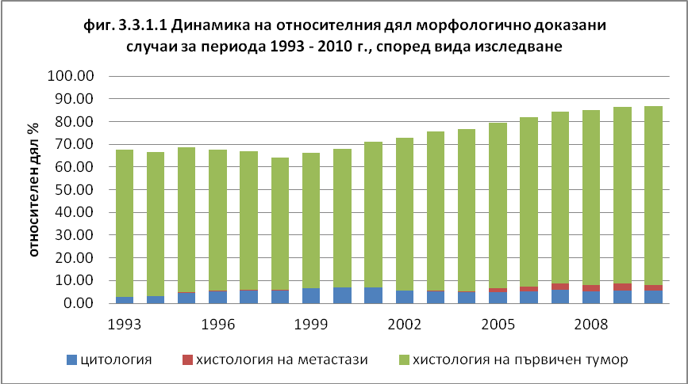

За морфологична верификация на случаите най-често е използвано хистологичното изследване на първичен тумор. Относителният дял на случаите, доказани по този начин варира от 64.7% през 1993 г. до 78.9% през 2010 г. Цитологичното изследване и хистологията на метастази са верифицирали диагнозата съответно при 2.8% и 0.2% от случаите през 1993 г. и при 5.4% и 2.6% през 2010 г. Наблюдаваното намаление на относителния дял на случаите, доказани с хистология на първичния тумор през 1998 г., най-вероятно се дължи на това, че през същата година започва получаването на информация и от съобщенията за смърт за починалите от злокачествени заболявания. Регистрирането на случаите, за които единствения източник на информация са съобщенията за смърт (DCO), води до увеличаване на общия брой случаи и намаляване на MV%, тъй като DCO са с неизвестен начин на доказване. Като цяло, MV% се увеличава за разглеждания период – от 67.6% през 1993 г. до 87.0% през 2010 г.
Относителният дял на морфологично доказаните случаи е анализиран по-детайлно за периода 2006 – 2010 г. - по пол, локализации и възрастови групи.
При мъжете MV% е по-нисък, отколкото при жените – 82.3% и 88.0%, съответно. По локализации MV% варира в широки граници от 15.8% (неуточнени храносмилателни органи, С26) до 99.5% (устна, С00) при мъжете. MV% >= 90% се наблюдава при 50.0% от локализациите (тризначна рубрика на МКБ-10) при тях. Най-нисък дял на морфологично доказани (под 70%) е регистриран при неуточнените локализации (С26, С39, С76, С80, С95), при черен дроб (50.9%), панкреас (51.8%) и мозък (68.9%). MV% за най-честите локализации при мъжете е представен в табл. 3.3.1.1.

Табл. 3.3.1.1 Относителен дял на морфологично доказаните случаи при диагностицираните през 2006-2010 г., за избрани локализации
локализация | МКБ10 | MV%
локализация | МКБ10 | мъже | жени
бял дроб | C34 | 73.2 | 70.0
дебело черво | C18 | 87.4 | 87.0
пикочен мехур | C67 | 93.8 | 93.3
стомах | C16 | 78.3 | 73.0
ректум | C20 | 94.5 | 92.8
простата | C61 | 89.4 | -
тестис | C62 | 96.9 | -
млечна жлеза | C50 | - | 95.8
тяло на матка | C54 | - | 98.4
маточна шийка | C53 | - | 97.9
яйчник | C56 | - | 89.5

При жените, по локализации MV% варира от 10.9% (неуточнени храносмилателни органи, С26) до 100% (мезотелиом, С45; Т-клетъчни лимфоми, С84 и небце, С05). MV% >= 90% се наблюдава при 51.2% от всички локализации при тях. Най-нисък дял на морфологично доказани (под 70%) е регистриран при неуточнените локализации (С26, С39, С48, С55, С76, С80, С95), при черен дроб (47.0%), панкреас (52.4%) и мозък (66.1%). MV% за най-честите локализации при жените е представен в табл. 3.3.1.1.
Относителният дял на морфологично доказаните случаи варира от 75.8% при мъжете над 75 г. до 94.2% - във възрастовата група 15-29 г. – табл. 3.3.1.2.
При жените MV% е най-нисък също във възрастовата група над 75 г. и най-висок при 30-44 годишните (96.5%) – табл. 3.3.1.2.

Табл. 3.3.1.2. Относителен дял на морфологично доказаните случаи при диагностицираните през 2006-2010 г, по възрастови групи
възраст  (години) | мъже | жени
възраст  (години) | MV% | MV%
0-14 | 92.4 | 91.6
15-29 | 94.2 | 95.7
30-44 | 90.5 | 96.5
45-59 | 85.4 | 94.4
60-74 | 83.1 | 89.4
75+ | 75.8 | 75.8
общо | 82.3 | 88.0

В сравнение с други държави от региона, България е имала най-нисък процент морфологично доказани случаи за периода 1998 – 2002 г., според данните, публикувани в „Ракът в петте континента” [Curado MP, 2002] – табл. 3.3.1.3.

табл. 3.3.1.3 Относителен дял на морфологично доказанитe случаи (MV%), всички локализации (без немаланомни кожни тумори), за периода 1998-2002 г., по пол и държави
 | мъже |  | жени
държава | брой случаи | MV% | брой случаи | MV%
България | 69185 | 59.4 | 62577 | 72.0
Хърватска | 52071 | 74.1 | 45175 | 74.1
Естония | 12979 | 86.2 | 13263 | 90.1
Латвия | 20144 | 71.2 | 20734 | 80.1
Литва | 32138 | 81.0 | 30469 | 84.6
Сърбия | 41152 | 79.5 | 39120 | 82.5
Словакия | 48834 | 82.0 | 42120 | 84.9
Словения | 20324 | 97.0 | 18820 | 97.0

Като цяло, относителният дял на морфологично доказаните случаи се увеличава през разглеждания период 1993 – 2010 г., като достига над 85% през последните три години – фиг. 3.3.1.1. Той е най-нисък при неуточнените локализации, мозък, панкреас и черен дроб, и при двата пола.
За периода 2006 – 2010 г., MV > 90% се наблюдава при половината от локализациите при мъжете и при 51.2% от тези при жените. Около и над 80% са морфологично доказаните за най-честите локализации при мъжете, с изключение на бял дроб, панкреас и хранопровод (табл. 3.3.1.1). При жените този процент е около и над 90%, с изключение на бял дроб, панкреас и стомах (табл. 3.3.1.1).
И при двата пола MV% е най-нисък при пациентите над 75 години (75%) и сравнително висок (над 90%) при тези под 45 г.
При съпоставяне на MV% по отделни възрастови групи между двата пола, се забелязва по-висок процент морфологично доказани при жените за всяка от тях, освен 0-14 и 75+ (табл.3.3.1.2).
По-висок MV% при жените се наблюдава и при повечето държави от региона, за периода 1998 – 2002 г. (табл. 3.3.1.3). Най-вероятно това се дължи на преобладаването на по-достъпните за морфологична диагноза локализации при жените (млечна жлеза, матка, маточна шийка), за разлика от преобладаващите по-трудно достъпни локализации при мъжете (бял дроб, панкреас).
Увеличаването на MV% през последните години най-вероятно се дължи на подобрените диагностични техники, както и на по-добрата организация за събиране на данни в раковите регистри.
Сравнително нисък процент морфологично доказани случаи при пациентите над 75 г. се наблюдава и от други автори [De Rijke JM, 2000; Parkin DM, 1992]. Това е най-вероятно поради факта, че при възрастните пациенти се избягват високо рискови инвазивни процедури заради влошеното им общо състояние и съпътстващи заболявания, както и по-честото прилагане на палиативно, отколкото на адювантно лечение, за което не се изисква точна морфологична диагноза.

3.3.2. Регистрирани само по данни от свидетелствата за смърт (DCO)
Относителният дял на случаите, регистрирани само по данни от свидетелствата за смърт (DCO), е един от показателите за валидност, защото при тях липсва доказателство за достоверността на диагнозата, вписана в съобщението за смърт. Високият процент DCO е негативен показател за валидност на данните.
От случаите, регистрирани през периода 1993 – 2010 г. в НРР, 9.7% са DCO. Техният дял варира от 10.7% през 1993 г. до 4.9% през 2010 г. Благоприятната тенденция за намаляване на DCO% е представена графично на фиг. 3.3.2.1.

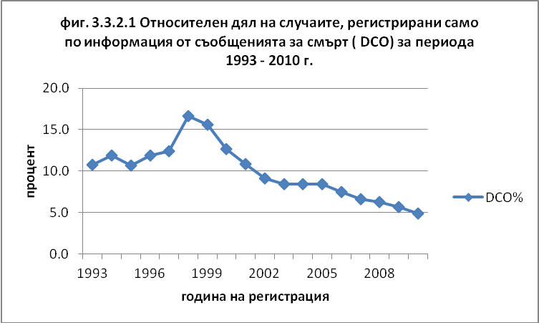

Сравнително рязкото повишаване на DCO% през 1998 г. се дължи на това, че през тази година започва редовното получаване на информация за всички починали от ГРАО. Уверената тенденция към намаляване на DCO% може да се обясни с прилагането на по-ефективни методи за активно издирване на допълнителна информация за пациентите, станали известни на регистъра първо от съобщенията за смърт.
За периода 2006 – 2010 г. DCO% е разгледан по-детайлно по пол, локализации и възрастови групи.
При мъжете DCO% е по-висок, отколкото при жените – 7.0% и 5.3%, съответно. По локализации DCO% варира в широки граници от 0% (периферни нерви и вегетативна нервна система, С47) до 81.6% (неуточнени храносмилателни органи, С26) при мъжете. DCO% <= 5% се наблюдава при 42.1% от локализациите при тях. Най-висок дял на DCO-случаите (над 20%) е регистриран при неуточнените локализации (С26, С39, С95), при черен дроб (28.1%), кости (22.1%) и мозък (20.1%). DCO% за най-честите локализации при мъжете е представен в табл. 3.3.2.1.

Табл. 3.3.2.1. Относителен дял на случаите, регистрирани само по данни от съобщенията за смърт (DCO) през 2006-2010 г., за избрани локализации
локализация | МКБ10 | DCO%
локализация | МКБ10 | мъже | жени
бял дроб | C34 | 9.2 | 12.5
дебело черво | C18 | 7.1 | 7.3
пикочен мехур | C67 | 3.0 | 4.0
стомах | C16 | 11.1 | 15.6
ректум | C20 | 2.2 | 3.2
простата | C61 | 5.2 | -
тестис | C62 | 1.7 | -
млечна жлеза | C50 | - | 1.8
тяло на матка | C54 | - | 0.9
маточна шийка | C53 | - | 1.1
яйчник | C56 | - | 3.7

При жените DCO% варира в широки граници от 0% (небце, С05, синуси, С31, трахея, С33, мезотелиом, С45, плацента, С58, периферни и кожни лимфоми, С84) до 82.8% (неуточнени храносмилателни органи, С26). DCO% <= 5% се наблюдава при 40.0% от локализациите при тях. Най-висок дял на DCO-случаите (над 20%) е регистриран при неуточнените локализации (С26, С39, С95, С55), при черен дроб (31.1%), хранопровод (24.8%) и мозък (21.4%). DCO% за най-честите локализации при жените е представен в табл. 3.3.2.1.
Относителният дял на DCO- случаите е най-нисък при момчетата от 0 до 14 години и най-висок при мъжете над 75 години – 10.9% (табл. 3.3.2.2).
При жените DCO% варира от 1.4% при 30-44 годишните до 12.1% при пациентите над 75 години – табл. 3.3.2.2.

Табл. 3.3.2.2. Относителен дял на случаите, регистрирани само по данни от съобщенията за смърт (DCO) през 2006-2010 г.,
по възрастови групи
възраст  (години) | DCO%
възраст  (години) | мъже | жени
0-14 | 2.2 | 2.5
15-29 | 3.5 | 2.0
30-44 | 4.4 | 1.4
45-59 | 5.4 | 2.1
60-74 | 6.1 | 4.0
75+ | 10.9 | 12.1
общо | 7.0 | 5.3

В сравнение с други държави от региона, България е имала най-висок процент DCO-случаи за периода 1998 – 2002 г., според данните, публикувани в „Ракът в петте континента” [Curado MP, 2002] – табл. 3.3.2.3.

табл. 3.3.2.3 Относителен дял на случаите, регистрирани само по данни от съобщенията за смърт (DCO%), всички локализации (без немаланомни кожни тумори),
за периода 1998-2002 г., по пол и държави
 | мъже |  | жени
държава | брой случаи | DCO% | брой случаи | DCO%
България | 69185 | 15.5 | 62577 | 11.7
Хърватска | 52071 | 7.0 | 45175 | 6.6
Естония | 12979 | 0.6 | 13263 | 0.5
Латвия | 20144 | 5.6 | 20734 | 4.6
Литва | 32138 | 1.5 | 30469 | 1.3
Сърбия | 41152 | 9.5 | 39120 | 7.9
Словакия | 48834 | 9.7 | 42120 | 8.5
Словения | 20324 | 1.6 | 18820 | 1.9

Като цяло, относителният дял на регистрираните само по данни от съобщенията за смърт намалява през разглеждания период 1993 – 2010 г., като стига до под 5% през 2010 г. – фиг. 3.3.2.1. Той е най-висок при неуточнените локализации, черен дроб, мозък и кости, и при двата пола.
За периода 2006 – 2010 г., DCO <= 5% се наблюдава само при около 40% от локализациите, както при мъжете, така и при жените. Под 10% са DCO-случаите за най-честите локализации при мъжете, с изключение на стомах, панкреас и хранопровод (табл. 3.3.2.1). При жените този процент е под 7%, с изключение на бял дроб, панкреас и стомах (табл. 3.3.2.1).
И при двата пола DCO% е най-висок при пациентите над 75 години (10-12%) и сравнително нисък (под 5%) при тези под 45 г. При съпоставяне на DCO% по отделни възрастови групи между двата пола, се забелязва по-нисък процент при жените за почти всяка от тях, освен 75+ (табл. 3.3.2.2).
По-нисък DCO% при жените се наблюдава и при повечето държави от региона, за периода 1998 – 2002 г. (табл. 3.3.2.3). Това би могло да се обясни с преобладаването на локализации с по-неблагоприятна прогноза при мъжете (бял дроб, панкреас, стомах). Периодът, който обхващат данните, публикувани в „Ракът в петте континента” том 9, съвпада с периода, през който се наблюдава най-висок DCO% в БНРР. Спадът на DCO% през последните години най-вероятно се дължи на подобрените механизми за активно издирване на информация от все повече източници.

3.3.3. Анализ на случаите с липсващи данни за отделните им характеристики

3.3.3.1. Неуточнена локализация на злокачественото заболяване
Относителният дял на случаите, при които не е уточнена локализацията на злокачественото заболяване, е индикатор за валидност на данните в раковия регистър, защото поставената диагноза е по-малко прецизна. Това се потвърждава от сравнително ниския MV% (30.4% за периода 1993 – 2010 г.; от 22 до 44% за отделните години) и сравнително високия DCO% (13.5% за периода 1993 – 2010 г., от 6 до 24% за отделните години) при тях.
За настоящия анализ, в групата с неуточнена локализация (PSU – primary site uncertain) се включват кодовете от МКБ-10: С26 (неуточнени храносмилателни органи), С39 (неуточнени дихателни органи), С48 (ретроперитонеум), С76 (неточно определени локализации), С80 (неуточнени локализации), за да се осигури сравнимост на показателя с други регистри.
За периода 1993 – 2010 г. относителният дял на PSU в базата данни на НРР е 4.1% (21960). Той се запазва сравнително постоянен през годините – както като група, така и по отделните локализации – фиг. 3.3.3.1.1. Това показва от една страна добро придържане към определението за „неуточнена локализация” при кодирането на случаите в раковия регистър, а от друга – съществуването на група злокачествени заболявания, които въпреки приложението на съвременни диагностични техники, остават с неуточнена локализация.

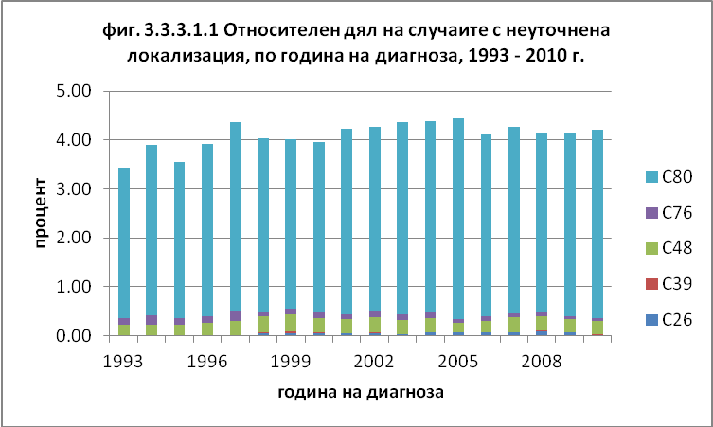

Случаите с неуточнена локализация, диагностицирани в периода 2006 – 2010 г., са анализирани допълнително по пол и възрастови групи. Резултатите за мъжете и жените са представени в табл. 3.3.3.1.1.

Табл. 3.3.3.1.1. Относителен дял на случаите с неуточнена локализация (PSU), диагностицирани през 2006-2010 г., по възрастови групи
възраст  (години) | PSU%
възраст  (години) | мъже | жени
0-14 | 4.3 | 3.7
15-29 | 2.3 | 1.4
30-44 | 3.5 | 1.7
45-59 | 5.6 | 2.6
60-74 | 4.9 | 3.6
75+ | 4.4 | 4.7
общо | 4.9 | 3.4

Като цяло, при мъжете PSU% е по-висок, отколкото при жените – както общо, така и по отделните възрастови групи, с изключение на 75+ годишните пациенти, при които относителният дял на неуточнените локализации е 4.7% при жените и 4.4 % при мъжете.
Най-нисък PSU% се наблюдава във възрастовата група 15-29 г. и при двата пола (2.3% и 1.4% при мъжете и жените, съответно), най-висок – при най-възрастните жени (4.7%) и 45-59 годишните мъже (5.6%).
В България, за периода 1998 – 2002 г., PSU% е най-висок в сравнение с този процент при други държави от Югоизточна Европа, публикували данните си в „Ракът в петте континента” [Curado MP, 2002], но е доста под нивото от 20%, определено като граница за достоверност на данните от редакторите на същото издание – табл. 3.3.3.1.2.

табл. 3.3.3.1.2 Относителен дял на случаите с неуточнена локализация (PSU), диагностицирани през периода 1998-2002 г., по пол и държави
 | мъже |  | жени
държава | брой случаи | PSU% | брой случаи | PSU%
България | 69185 | 4.7 | 62577 | 3.6
Хърватска | 52071 | 3.4 | 45175 | 3.5
Естония | 12979 | 2.6 | 13263 | 2.1
Латвия | 20144 | 2.6 | 20734 | 2.0
Литва | 32138 | 2.5 | 30469 | 2.1
Сърбия | 41152 | 2.6 | 39120 | 2.6
Словакия | 48834 | 2.3 | 42120 | 2.5
Словения | 20324 | 1.3 | 18820 | 1.6

3.3.3.2. Неуточнен стадий на злокачественото заболяване
Относителният дял на случаите с неуточнен стадий на злокачественото заболяване се използва като мярка за валидност на данните, когато те участват в различни видове проучвания, анализиращи прогнозата за пациентите (преживяемост), ефективността на мерките за контрол на рака (скрининг, ранна диагностика) и др. При необходимост от международни сравнения на съответните резултати, обикновено се определя горна граница на относителния дял на случаите с неуточнен стадий, които участват в анализа. Например, изследователите от проекта за анализ на преживяемост при Европейските пациенти с рак (EUROCARE5, www.eurocare.it) разглеждат само локализациите, при които случаите с неуточнен стадий са под 30%, когато стадият е една от анализираните характеристики.
За периода 1993 – 2010 г. относителният дял на случаите с неуточнен стадий (SU – stage unknown) в базата данни на НРР е 18.7% и варира от 23.8% през 1993 до 12.7% през 2010 г. – фиг. 3.3.3.2.1. Увеличението на SU% през 1998 г. е най-вероятно поради това, че през тази година в БНРР започва получаването на информация за всички починали от ГРАО.
Благоприятната тенденция за намаляване на случаите с неуточнен стадий, която се наблюдава през последните години се дължи както на използването на съвременна диагностична техника и на подобрените процедури за активно издирване на допълнителна информация за пациентите, така и на по-строгите изисквания на НЗОК за попълване на медицинските документи.

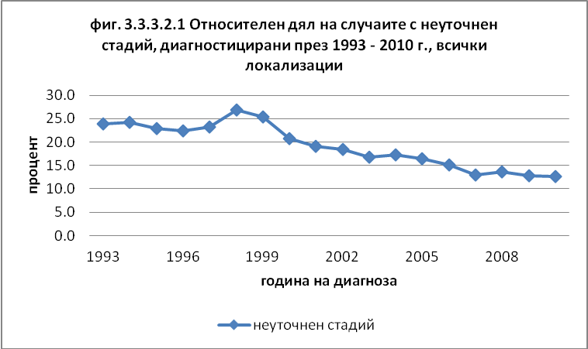
Случаите с неуточнен стадий, диагностицирани през 2006 – 2010 г., са разгледани по-детайлно по пол, локализация и възрастови групи.
При мъжете SU% е малко по-висок от този при жените – 14.4% и 12.3% съответно. Относителният дял на случаите с неуточнен стадий варира в широки граници (от 0.4% до около 40%) според локализацията, както при мъжете, така и при жените. SU% е по-нисък при по-лесно достъпните за изследване (кожа, устна, млечна жлеза, маточна шийка, тестис и др.) и по-висок при трудно достъпните локализации (черен дроб, панкреас и др.). Относителният дял на случаите с неуточнен стадий при най-честите локализации е представен в табл. 3.3.3.2.1. SU% не надвишава 15% при най-честите локализации, с изключение на хранопровод при мъжете (21.6%) и стомах при жените (19.2%).

Табл. 3.3.3.2.1. Относителен дял на случаите с неуточнен стадий (SU), диагностицирани през 2006-2010 г.,
за избрани локализации
локализация | МКБ10 | SU%
локализация | МКБ10 | мъже | жени
бял дроб | C34 | 11.6 | 14.9
дебело черво | C18 | 9.0 | 9.1
пикочен мехур | C67 | 4.8 | 5.9
стомах | C16 | 14.8 | 19.2
ректум | C20 | 4.7 | 5.6
простата | C61 | 7.6 | -
тестис | C62 | 6.3 | -
млечна жлеза | C50 | - | 2.7
тяло на матка | C54 | - | 5.8
маточна шийка | C53 | - | 4.8
яйчник | C56 | - | 6.1

Разпределението на случаите с неуточнен стадий по възрастови групи е представено в табл. 3.3.3.2.2. Подобно на другите показатели за валидност на данните, случаите при пациентите над 75 години са с най-висок процент SU – 17-18%. За останалите възрастови групи SU% се движи от 12% до 19% при мъжете и от 8% до 11% при жените.

Табл. 3.3.3.2.2. Относителен дял на случаите с неуточнен стадий (SU) , диагностицирани през 2006-2010 г., по възрастови групи
възраст  (години) | SU%
възраст  (години) | мъже | жени
30-44 | 19.3 | 9.2
45-59 | 12.9 | 8.2
60-74 | 12.4 | 10.9
75+ | 16.7 | 18.1

3.3.3.3. Други характеристики на случаите със злокачествени заболявания
В базата данни на НРР няма случаи с липсващи данни за възраст, пол и населено място. Относителният дял на случаите с неуточнен начин на доказване на диагнозата за периода 1993 – 2010 г. е 0.5%. В сравнение с други държави от региона, България е с един от най-ниските проценти на случаите с неуточнен начин на доказване (UB) на диагнозата [Curado MP, 2002]
При анализа на случаите с липсващи данни се установява сравнително постоянен относителен дял на PSU и тенденция за намаляване на SU% през периода 1993 – 2010 г. PSU% и SU% са по-високи при мъжете и при пациентите над 75 години. Тези показатели са в рамките на определените стойности, допустими за валидност на данните при международни проучвания.

3.3.4. Вътрешна съгласуваност на информацията в регистъра
Вътрешна съгласуваност на информацията в регистъра означава, че има съответствие между основните характеристики на случая на рак - дата на заболяване/дата на раждане, възраст/дата на заболяване/дата на раждане, локализация/хистология, пол/локализация, степен на малигненост/хистология и др. Тази съгласуваност на данните в БНРР се осигурява чрез визуален контрол, автоматични контроли, които са част от CancerRegBG и чрез Програма за проверка на раков регистър IARC/IACR Tools. [Ferlay J, 2005]
Визуалният контрол се провежда от специалистите в раковия регистър след всяко обновяване на базата данни и включва следните основни проверки:
- съответствие между текст и код на:
- клинична диагноза
- морфологична диагноза
- латералност
- степен на диференциация (грейд)
- локализация на метастазите
- вид на проведеното лечение и наличието на хистологичен резултат (при провеждането на химиотерапия се изисква морфологична диагноза) и др.
Контролите, заложени в програмата CancerRegBG, са много и разнообразни. Те са подробно описани в Ръководството за потребителя. Някои от тях са:
- контроли, които блокират създаването на запис;
- проверка на съответствие между пол и морфологична диагноза;
- проверка на съответствие между МКБ и код на хистология;
- проверки за ЕГН, дати и възраст и др.
Програмата за проверка IARC/IACR Tools се използва за осигуряване на съгласуваност на данните в регистъра. Чрез нея се правят редакционни проверки, които откриват невъзможни или необичайни кодове и комбинации от кодове за следните характеристики на случаите:
- дата на заболяване/дата на раждане;
- възраст/дата на заболяване/дата на раждане;
- възраст/локализация/хистология;
- локализация/хистология;
- пол/локализация;
- пол/хистология;
- поведение/локализация;
- поведение/хистология;
- степен на малигненост/хистология;
- начин на доказване/хистология.
Невъзможните и необичайните комбинации от кодове се включват в списък със случаи, като за всеки е отбелязан вида грешка, която трябва да се коригира. Случаите се сортират по области и в отделни списъци се изпращат на всеки РРР за уточняване и корекция.
Базата данни се проверява и за дубликати между области (случаи, регистрирани едновременно в два РРР), както и за дубликати, получени при регистрирането на повече от един случай за едно и също лице (в този случай се уточнява дали се касае за първична множественост или за дублиран запис). Списъците със случаи, подлежащи на корекция, се изпращат на всеки РРР. На място служителите правят справка с наличната документация, предизвикват ревизия на хистологичния препарат, издирват допълнителна информация и въз основа на резултатите от тези действия нанасят необходимите корекции (в съответните регионални бази данни). При следващото изпращане на БД от всички РРР в БНРР, проблемните случаи са вече уточнени и коригирани. Процесът на проверки и корекции се извършва отново при всяко получаване на БД от РРР.

Обобщение от оценката на „валидност на данните”

При анализа на показателите за валидност на данните в НРР за периода 1993 – 2010 г., се установи благоприятна тенденция за увеличаване на MV%, намаляване на DCO% и SU%, сравнително постоянен относителен дял на PSU.
При мъжете се наблюдава по-нисък MV% и по-високи DCO%, PSU% и SU%, отколкото при жените.
Пациентите над 75 години са с по-нисък MV% и по-високи DCO%, PSU% и SU%, отколкото по-младите пациенти.
По-трудно достъпните локализации и тези с по-неблагоприятна прогноза имат също по-нисък MV% и по-високи DCO% и SU%.
Изброените показатели са в рамките на допустимите стойности, определени за валидност на данните при международни проучвания.
Вътрешната съгласуваност на данните се проверява редовно според утвърдените практики.

3.4. Роля на БНРР в дейностите за контрол на рака
Наличието на систематизирана и качествена информация за злокачествените заболявания на популационно ниво, с каквато разполага БНРР, е предпоставка и необходимо условие за успешен контрол на рака.
Ролята на популационните ракови регистри в планирането и мониторирането на дейностите за контрол на рака е призната и описана подробно от редица автори. [Armstrong B, 1992; Micheli A, 2010; Muir CS, 1985] Тя се изразява не само в предоставяне на статистически данни за заболяемост, смъртност, болестност и преживяемост, но и с участие в оценка ефективността на предприетите действия чрез изчисляване на показатели като относителен дял на диагностицираните в ранен стадий, интервал от време до започване на лечение и др.
Основна цел на контрола на рака е намаляване на заболяемостта и смъртността, както и подобряване качеството на живот на пациентите. Това се постига чрез системно приложение на научно обосновани стратегии за профилактика, ранно откриване, диагностика, лечение и палиативни грижи при оптимално използване на наличните ресурси. [WHO, 2002]
Ролята на БНРР в планирането на дейности за раков контрол е в оценката на състоянието на злокачествените заболявания в страната – честота, стадийно разпределение, смъртност, болестност, преживяемост, различия по пол, възраст, местоживеене и други фактори, анализ на тенденции и прогнози. Някои от показателите, които се използват при тази оценка, са: фактическа заболяемост (смъртност) - дава представа за честотата на заболяването в дадена популация; възрастово-специфични показатели – позволяват да се идентифицира най-засегнатата възрастова група; стандартизирана заболяемост (смъртност) – дава възможност за сравнение на показателите между различни популации и периоди от време.
Например, с рак на гърдата през 2009 г. са регистрирани 3809 случаи, които са почти ¼ от всички злокачествени заболявания при жените в България. Фактическата заболяемост е 97.3 на 100 000 жени. [Димитрова Н, 2011] Най-засегнати са 60-64 годишните, при които възрастово-специфичната заболяемост е 218.3 на 100 000, но заболяемостта е сравнително висока и при 55-84 годишните. Стандартизираната заболяемост е 55.2 на 100 000 и е по-ниска от средната за Европа (103.7 на 100 000). [http://eco.iarc.fr] Заболяемостта се увеличава средно с 1.5% годишно. Сравнително постоянно висока заболяемост от рак на гърдата се наблюдава в София-град, Пловдив и Бургас – над 60 на 100 000 (стандартизирана заболяемост). Посочените данни могат да се използват за планиране на дейности за контрол на рака на гърдата, приоритетно насочени към най-засегнатите възрастови групи и области.
Друго значимо злокачествено заболяване в България е ракът на белия дроб. Той засяга 5 пъти по-често мъжете, отколкото жените. При сравнение на възрастово-специфичните показатели при двата пола за 1970 г. и 2009 г. се установява, че заболяемостта значително се увеличава в по-младите възрастови групи. Това би трябвало да се вземе предвид при планиране на дейности за контрол на заболяването и те да бъдат насочени и към младите хора.
Мониторирането на ефекта от предприетите профилактични дейности, с помощта на данните от БНРР, става чрез:
- Проследяване на тенденциите в заболяемостта от злокачествени заболявания :
  - свързани с тютюнопушенето – бял дроб, устна кухина и фаринкс, ларинкс, стомах, дебело черво, бъбреци, пикочен мехур, маточна шийка;
  - свързани с инфекции – маточна шийка, черен дроб;
  - свързани с действието на канцерогени и радиация – ларинкс, бял дроб, пикочен мехур, щитовидна жлеза, левкемия, кожа.
- Сравнение с други популации и периоди от време.
Като пример може да се посочат тенденциите в заболяемостта от злокачествени заболявания на белия дроб (свързани с тютюнопушенето), при мъжете и жените в България. Наблюдава се статистически значимо увеличение на заболяемостта - с 0.8% годишно при мъжете и с 1.8% годишно при жените. В сравнение – при диагностицираните в САЩ, 1999-2004 г. се наблюдава статистически значимо намаление на заболяемостта от рак на бял дроб (с 0.9% годишно), при мъжете и жените. [Stewart Sl, 2008] Намаляването на тютюнопушенето, започнало след 1964 г. в САЩ, се описва като едно от 10-те най-значими постижения на общественото здравеопазване през 20-ти век.
Ролята на БНРР при мониториране ефекта от дейностите за ранно откриване на рака се изразява в:
- Изследване разпределението по стадий на злокачествени заболявания, подлежащи на ранно откриване - на млечна жлеза, маточната шийка, устна кухина, ларинкс, колон, ректум и кожа.
- Проследяване на тенденциите в заболяемостта и смъртността от рак на маточната шийка, млечна жлеза и др.
- Сравнение между различни популации и периоди от време.
Пример за благоприятна промяна в стадийното разпределение е ракът на гърдата. В последните години се наблюдава увеличение с два пъти на диагностицираните в първи стадий (13% през 1993, 26% - 2009 г.), намаление на късно диагностицираните и тези, при които стадият е неуточнен. Най-вероятно това се дължи на използването на съвременна техника при диагностиката, както и на повишената информираност на обществото по отношение на ранните признаци на заболяването. Подобна тенденция се наблюдава и при рака на дебелото черво.
Един от най-показателните примери за неефективни дейности за контрол е ракът на маточната шийка. В държавите, където се прилага скрининг, заболяемостта трайно намалява, докато в България тя се увеличава с около 1.9% средно годишно.
Ролята на БНРР в мониториране на ефекта от лечението на пациентите със злокачествени заболявания се изразява в:
- Проследяване на тенденциите в смъртността от злокачествени тумори, при които има голям шанс за излекуване (семином, остра лимфобластна левкемия при децата) или за увеличаване на преживяемостта (рак на гърдата);
- Анализ на преживяемостта;
- Изследване относителния дял на пациентите, провели различните видове лечение, анализ на времето до започване на лечение и др.
Благоприятна тенденция за увеличаване на преживяемостта се наблюдава при пациентите с рак на гърдата. Пет-годишната преживяемост за диагностицираните през 1993 – 1999 г. е 59.6%, докато за периода 2005 – 2009 г. тя е 67.7% (р < 0.001)
Ролята на НРР по отношение на дейностите, свързани с палиативните грижи, може да бъде в предоставянето на данни за диагностицираните в напреднал стадий, което би било полезно в планирането на ресурси за палиативни грижи при тези пациенти. Чрез връзка и обмен на информация с други бази данни (болнични информационни системи и др.) би могло да се получат данни за развитието на заболяването (рецидиви, метастази) при пациенти, диагностицирани в предишни години с цел по-точна оценка на нуждите от палиативни грижи.

Обобщение на резултатите

Качеството на данните в БНРР се оцени в три основни аспекта – сравнимост, пълнота и валидност.
Установи се, че регистрацията на случаите се извършва изцяло по правилата, препоръчителни за Европейските ракови регистри по отношение кодирането на топография и морфология, дата на диагноза, начин на доказване, първична множественост и стадий на злокачествените заболявания. При необходимост от конвертиране на данните от една класификация в друга, се използват стандартни, международно утвърдени програми и алгоритми. Това осигурява добра сравнимост на показателите, изчислени въз основа на тези данни.
Резултатите за пълнотата на регистрацията показват по-ниска заболяемост в България, в сравнение с други държави от Югоизточна Европа, но сходни тенденции в заболяемостта при отделните локализации, идентични криви на възрастово-специфичната заболяемост и заболяемост при децата – в рамките на референтните граници. Отношението смъртност:заболяемост е едно от най-ниските за региона, с трайна тенденция за понижаване и е по-ниско от вероятността за смърт при отделните локализации, което е потвържение за добра пълнота на данните. Директните методи за оценка показват 94.5% - 96.0% пълнота на регистрация при мъжете и 91.1% - 93.6% - при жените.
При анализа на показателите за валидност на данните, се установи благоприятна тенденция за увеличаване на относителния дял на морфологично доказаните случаи, намаляване на регистрираните само по информация от съобщенията за смърт и на тези с неуточнен стадий, сравнително постоянен относителен дял на случаите с неуточнена локализация на заболяването. Изброените показатели са в рамките на допустимите стойности, определени за валидност на данните при международни проучвания.
БНРР разполага с достатъчно данни, които позволяват участието му във всеки етап от контрола на злокачествените заболявания – планиране на дейности и мониториране на ефекта от тях в областта на профилактиката, ранното откриване, лечението и палиативните грижи.

Някои от проблемите, които се констатираха, са:

- стадирането на злокачествените заболявания се затруднява от непълното и/или неточно описание на размера на тумора, броя на лимфните възли и наличието на метастази в медицинските документи, необходимо, за да се определят T, N и М категориите. Пропуските в стадирането биха могли да се отразят не само върху качеството на данните в регистъра, но и върху ефекта от лечението и прогнозата за пациента.

- въпреки повишаването на относителния дял морфологично доказани случаи през последните години, той все още е сравнително нисък, особено за някои локализации и възрастови групи. Това може да се дължи на затруднения в издирването на информация, но много вероятно е резултат и от суб-оптималния брой патолози в страната.

- относителният дял на регистрираните по смъртен акт достига под 5% през 2010 г., но за някои области в страната той е над 10%. Това насочва към сериозни проблеми, както със своевременното диагностициране на случаите, така и със събиране на информация от всички източници за тях, а не на последно място – и неточно определени причини за смърт за пациентите със злокачествени тумори.

- най-ниска пълнота и валидност на данните се наблюдава при пациентите над 75 години и при двата пола. Това може да се дължи на особености при развитието на заболяването и някои затруднения при събирането на информация, но би могло да е резултат и от по-ниско качество на медицинското обслужване при тях.

Основни изводи

- При оценка сравнимостта на данните се установи, че регистрацията на случаите в базата данни на БНРР се извършва изцяло по правилата, препоръчителни за Европейските ракови регистри.

- При оценка на пълнотата на регистрация се установи:

- методите, основани на исторически данни показват по-ниска заболяемост в България, в сравнение с други държави от Югоизточна Европа, но сходни тенденции в заболяемостта при отделните локализации, идентични криви на възрастово-специфичната заболяемост и заболяемост при децата – в рамките на референтните граници.
- директните методи за оценка (DCN/M:I и capture-recapture) дават 94.5% - 96.0% пълнота на регистрация при мъжете и 91.1% - 93.6% - при жените.

- При оценка валидността на данните се установи благоприятна тенденция за увеличаване на относителния дял на морфологично доказаните случаи, намаляване на регистрираните само по информация от съобщенията за смърт и на тези с неуточнен стадий, сравнително постоянен относителен дял на случаите с неуточнена локализация на заболяването. Изброените показатели са в рамките на допустимите стойности, определени за валидност на данните при международни проучвания.

- При изучаване на възможностите за използване на данните от БНРР при контрола на злокачествените заболявания, се установи, че се разполага с достатъчно информация, която позволява участието му във всеки етап от контрола на злокачествените заболявания – планиране на дейности и мониториране на ефекта от тях в областта на профилактиката, ранното откриване, лечението и палиативните грижи.

Заключение

Изучаването на качеството на данните в БНРР ни дава основание за следното заключение:
Използваните съвременни методи, приложени единично и в комбинация, ни позволиха да изградим една цялостна оценка на качеството на данните в БНРР и да получим достоверни изводи за сравнимостта, пълнотата и валидността им.
Качеството на данните в раковия регистър е резултат не само от организацията на регистрацията в страната, но то директно отразява и цялостната дейност по диагностициране, лечение и проследяване на пациентите със злокачествени заболявания.
Правилното интерпретиране на посланията, които съответните показатели отправят, може да доведе до предприемане на по-ефективни действия в областта на контрола на рака.
Идентифицирането на някои специфични слабости в обслужването на пациентите (относно стадиране на заболяването, морфологичната диагностика, грижата за по-възрастните от тях) би допринесло за насочване на усилията за отстраняването им и подобряване на качеството на обслужване – оптимално планиране на ресурси и определяне на приоритети.
Стремежът към повишаване качеството на данните в раковия регистър неизбежно води до подобряване грижата за пациентите, както и до иницииране на действия за ограничаване разпространението на злокачествените заболявания.

Приноси

С научен характер:

  - Систематизирани са методите за оценка качеството на данните в раковите регистри след направен критичен анализ на водещите източници в областта.

С научно-приложен характер:

  - Избрани са и адаптирани за приложение в БНРР най-подходящите от описаните в информационните източници методи за комплексна оценка качеството на данните в раковите регистри.
  - За първи път у нас целенасочено, комплексно и задълбочено се разглежда и анализира проблематиката на различните аспекти на качеството на данните в БНРР. Определена е и количествената оценка на тези аспекти.
  - Обобщени са възможностите, които дават данните на БНРР за използването им при контрола на злокачествените заболявания.

С приложен характер:

  - Предложен е алгоритъм за комплексна оценка качеството на данните в БНРР, съобразен с организацията на дейностите по регистрация и структурата на базата данни.
  - Обобщени са някои от проблемите, свързани с организацията на регистрацията на злокачествените заболявания в България, анализирано е значението на комуникацията между лечебните заведения и специалистите от раковите регистри за подобряване качеството на данните.
  - Изготвени са практически инструкции за стадиране за злокачествените заболявания в РРР.
  - Направени са научно обосновани изводи и препоръки за подобряване на качеството на данните.

Списък с публикации във връзка с дисертационния труд :

- Димитрова Н. Качество на данните в Българския национален раков регистър. Оценка на показателя „сравнимост”. Социална медицина, 1-2/2009:59-63
- Димитрова Н. Пълнота на регистрацията в Българския национален раков регистър – количествена оценка. Социална медицина, 4/2009:25-30
- Димитрова Н. Роля на Националния раков регистър в дейностите за контрол на рака в България. Медикарт Онкология 2/2012:4-8
- Димитрова Н. Валидност на данните в Българския национален раков регистър – оценка за периода 1993 – 2010 г. Онкология 4/2012:17-24
- Димитрова Н. Заболяемост, болестност и смъртност от злокачествени заболявания в България. В: Каранов С. (редактор) Основи на общата и клиничната онкология за хирурзи. Ръководство по хирургия с атлас. Том XIX, София, 2012, стр. 71-74
- Znaor A, Van de Hurk C, Primic-Zakelj M, Agius D, Coza D, Demetriou A, Dimitrova N, Eser S, Karakilinc H, Zivkovic S, Bray F, Coebergh JW. Cancer incidence and mortality patterns in South Eastern Europe in the last decade: gaps persist compared with the rest of Europe. European Journal of Cancer 2012 (под печат - http://dx.doi.org/10.1016/j.ejca.2012.11.030)

Справочници с данни от Българския национален раков регистър:

- Валерианова З., Вуков М., Димитрова Н. (редактори) Заболяемост от рак в България 2005, том XVI. Български национален раков регистър. София, 2008 г.
- Валерианова З., Вуков М., Димитрова Н. (редактори) Заболяемост от рак в България 2006, том XVII. Български национален раков регистър. София, 2008 г.
- Валерианова З, Вуков М, Димитрова Н. (редактори). Заболяемост от рак в България 2007, том XVIII. Български национален раков регистър. София, 2009
- Валерианова З, Вуков М, Димитрова Н. (редактори). Заболяемост от рак в България 2008, том XIX. Български национален раков регистър. София, 2010
- Димитрова Н. Вуков М, Валерианова З. (редактори). Заболяемост от рак в България 2009, том XX. Български национален раков регистър. София, 2011

Участия в международни научни форуми във връзка с дисертационния труд:

- Dimitrova N. An application of the capture-recapture method to estimate the completeness of the Bulgarian National Cancer Registry. In Proc. of 32 Annual Meeting of International Association of Cancer Registries, Yokohama, Japan, 12-14 October, 2010, p.215
- Dimitrova N, Parkin DM. Data quality at the Bulgarian National Cancer Registry – an overview of comparability, completeness and validity. 34 Annual Meeting of International Association of Cancer Registries, 17-19 September, 2012, Cork, Ireland, p.78

